Житомирська політехніка | МІНІСТЕРСТВО ОСВІТИ І НАУКИ УКРАЇНИ  ДЕРЖАВНИЙ УНІВЕРСИТЕТ «ЖИТОМИРСЬКА ПОЛІТЕХНІКА»  Система управління якістю відповідає ДСТУ ISO 9001:2015 | Ф-20.06-05.02/2/274.00/Б-2022
Житомирська політехніка | Екземпляр № 1 | Арк __ / 1

Затверджено науково-методичною
радою державного університету «Житомирська політехніка»
протокол від «__»_______ 20__ р. №__

«МЕХАНІКА МАТЕРІАЛІВ І КОНСТРУКЦІЙ»
МЕТОДИЧНІ ВКАЗІВКИ ДО ВИКОНАННЯ ЛАБОРАТОРНИХ РОБІТ
для студентів освітнього рівня «БАКАЛАВР»
денної і заочної форми навчання
спеціальностей 274 «Автомобільний транспорт»,
131 «Прикладна механіка», 113 «Галузеве машинобудування»
факультет комп´ютерно-інтегрованих технологій,
мехатроніки і робототехніки
кафедра автомобілів і транспортних технологій

Розглянуто і рекомендовано
на засіданні кафедри автомобілів і транспортних технологій
протокол від «___» грудня 20__ р. №___

Розробники: к.т.н., доцент кафедри автомобілів і транспортних технологій Шумляківський В.П.,
ст. викладач кафедри автомобілів і транспортнихтехнологій Можаровський М.М.

Житомир 202___р.
Механіка матеріалів і конструкцій: Методичні вказівки до виконання лабораторних робіт. Для студентів спеціальностей 274 «Автомобілі і транспорт», 113 «Галкзеве машинобудування», 131 «Прикладна механіка». - Житомир – Державний університет «Житомирська політехніка» - 202__ -86с.
Укладачі: Шумляківський В.П., Можаровський.М.М.
Рецензенти: докт.техн.наук, професор Кухарець С.М.
Тираж 150 примірників Житомир, РВВ ЖДТУ, 202_
2

ПЕРЕДМОВА
В механіці матеріалів і конструкцій тісно переплітаються теорія та експеримент. Усі відправні положення і гіпотези механіки матеріалів і конструкцій базуються на даних дослідів. Для побудови теорії розрахунків на міцність, жорсткість і стійкість треба знати механічні властивості матеріалів. Необхідно також експериментально перевіряти розрахунки, основні положення, гіпотези, висновки і формули, що використовуються в механіці матеріалів і конструкцій. Навчити студентів розв'язувати дані задачі, допомогти їм розібратися в методиці досліджень механічних характеристик сучасних конструкційних матеріалів і покликані дані методичні вказівки.
Лабораторні заняття – невід’ємний і важний елемент в процесі вивчення курсу «Механіка матеріалів і конструкцій».
В розроблених методичних рекомендаціях викладені принципи постановки та проведення 10 лабораторних робіт з курсу "Механіка матеріалів і конструкцій". На цих лабораторних роботах студенти знайомляться з будовою випробувальних машин, приладів, методами визначення механічних характеристик матеріалів при випробуваннях на розтягування, стискання, зріз, дослідження напружено-деформованого стану та отримують перші навички з експериментальних досліджень в області міцності.
До виконання кожної лабораторної роботи необхідно готовиться завчасно. Необхідно прочитати відповідні розділи підручника, лекційних записів, теоретичну і експериментальну частину методичних вказівок, ознайомиться з порядком виконання роботи, з будовою випробувальних машин і приладів. В процесі підготовки повинні бути чітко виявлені мета і очікуємі результати лабораторної роботи, деякі теоретичні розв’язки повинні бути виконані в загальному вигляді. При добрій попередній підготовці лабораторне заняття пройде ефективно, і буде зекономлений час на обробку досліду і аналіз результатів.
З наукової точки зору величина чи формула, що досліджуються в лабораторній роботі, дійсно не потребують перевірки, оскільки вони давно пройшли її. Але студент, приступаючи до лабораторної роботи, ставить себе в положення дослідника, який першим повинен прийняти чи відкинути ствердження чи формулу, що пропонуються в вигляді закону, отриманих на основі тих чи інших припущень, гіпотез, тобто в цьому випадку необхідно справедливість величини чи формули поставити під сумнів. Експеримент, який ставиться на лабораторній роботі, повинен доказати справедливість чи установити границі справедливості положення, яке перевіряється, дати оцінку розходжень дослідних і теоретичних даних, на основі чого можна зробити висновок про достовірність чи недостовірність тих чи інших гіпотез. Це дуже важливо, оскільки теорія ніколи точно не відображує реальність. Крім того, при виконанні лабораторних робіт набуваються навики проведення експериментальних досліджень, які в майбутній практичній діяльності будуть присвячені ще не вивченим об’єктам.
При проведенні лабораторної роботи група ділиться на дві чи більше підгруп. Перед початком дослідів і під час їх виконання викладач проводить бігле опитування студентів, що позволяє вияснити їх підготовленість до роботи.
Процес підготовки і виконання лабораторної роботи розділяється на декілька етапів (див. схему 1). Експеримент проводиться в три етапи:
1) проведення експерименту, що супроводжується записом показаний приладів;
2) аналітична і графічна обробка результатів;
3) аналіз результатів і висновки.

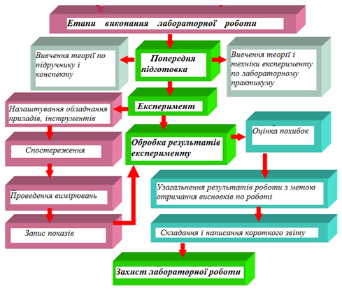
Схема 1. Етапи виконання лабораторної роботи
Робота виконується бригадним методом, оскільки при проведенні дослідів, як правило, приходиться користуватись подекуди складним обладнанням і рядом вимірювальних приладів, що потребує наглядачів в декількох місцях. Трапляється, що активні члени бригади беруть на себе ініціативу в проведенні експерименту, а пасивні – обмежуються записуванням олержаних результатів. Вони, природно, отримують меньше користі від лабораторних занять. Кожному студенту необхідно намагатись прийняти активну участь в лабораторній роботі і отримати від неї все цінне, що вона може дати.
Покази приладів, отримані при проведенні експериментів, записуються в спеціальні таблиці. Для полегшення їх аналізу вони, як правило, переносяться на графіки. На цьому ж графіку доцільно показати и очікуємі в відповідності з теорією результати. Розуміється, всі побудови необхідно виконувати в масштабі. Співставлення цих графіків дозволяє зробити обґрунтовані, добре аргументовані висновки. В заключній частині звіту належить дати аналіз роботи – вказати, які закономірності підтвердились, з якою точністю, що могло бути причиною неточності, якщо виникли відхилення від теоретичних даних.
Звіт про лабораторну роботу повинен бути по можливості закінчений в лабораторії чи, в крайньому випадку, дома в той же день, коли вона виконувалась. Чим швидше буде складено звіт після проведення роботи, тим менше праці і часу на нього студент витратить.
Після виконання роботи відбувається її захист, при якому викладач перевіряє звіт студента з даної роботи, задає йому теоретичні питання та задачі по темі роботи. Захист кожної лабораторної роботи оцінюється викладачем балами від 0 до 10. Звіти з лабораторних робіт оформляються на аркушах формату А4, які після закінчення семестрового циклу робіт зшиваються в альбом з титульною сторінкою, зразок якої наведено на рис. 1.
Захист лабораторних робіт виконується студентами по кожній роботі в окремості в часи консультації викладача групи, але не пізніше, ніж до наступного лабораторного заняття. Студент, що не захистив попередню лабораторну роботу, до виконання наступної не допускається.
При захисті лабораторної роботи студент повинен показати добрі знання відповідного розділу теорії, мету роботи, методики дослідів, що проводились, вміти детально описувати техніку експерименту і обробку його результатів, грамотно провести аналіз отриманих результатів і зробити висновки.
Пройшовши повний курс лабораторних робіт, передбачених робочою програмою навчання курсу «Механіка матеріалів і контрукцій» студент повинен мати знання, вміння і компетенції представлені на схемі 2.
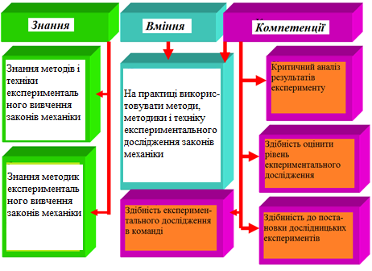
Схема 2. Знання, вміння і компетенції, які повинен освоїти студент при проходженні курсу лабораторних робіт
Ефективність проведення лабораторних робіт з курсу «Механіка матеріалів і конструкцій» залежить, головним чином, від рівня підготовки студента до їх виконання. Студенту перед виконанням лабораторної роботи необхідно:
а) відпрацювати відповідний розділ теоретичного курсу;
б) вивчити методичні вказівки до лабораторної роботи;
в) підготувати основні етапи виконання лабораторної роботи відповідно до методичних вказівок;
г) підготуватися за темою лабораторної роботи для контролю знань.

Звіт про роботу складається самостійно кожним студентом. У звіт чітко й охайно заносяться необхідні схеми, ескізи, діаграми, формули. Для всіх цифрових величин, які характеризують дані випробовування та їх результати, вказуються одиниці виміру (сил - Н, кН, МН; довжини - мм, см, м; площин – мм², см², м²; об'ємів – мм³, см³, м³; напружень - МПа).
Обчислення повинні проводитися на мікрокалькуляторі з точністю до 3 значущих цифр. Обробка результатів випробувань може бути виконана за допомогою ПЕОМ, для яких розроблені спеціальні програми.
Лабораторна робота вважається зарахованою після співбесіди та підпису звіту викладачем.
При виконанні лабораторних робіт студент повинен чітко виконувати правила техніки безпеки, з якими його знайомлять на першому занятті.
У процесі вивчення дисципліни «Механіка матеріалів і конструкцій» пропонується виконати наступні лабораторні роботи:
- Лабораторна робота № 1. ВИЗНАЧЕННЯ МЕХАНІЧНИХ ХАРАКТЕРИСТИК МАТЕРІАЛІВПРИ РОЗТЯГАННІ;
- Лабораторна робота № 2. ВИПРОБУВАННЯ МАТЕРІАЛІВ НА СТИСКАННЯ;
- Лабораторна робота № 3. ВИПРОБУВАННЯ МАТЕРІАЛІВ НА ПОДВІЙНИЙ ЗРІЗ;
- Лабораторна робота № 4. ВИЗНАЧЕННЯ МОДУЛЯ ПРУЖНОСТІ ПЕРШОГО РОДУ ТА КОЕФІЦІЄНТА ПУАССОНА ДЛЯ СТАЛІ;
- Лабораторна робота № 5. ВИЗНАЧЕННЯ МОДУЛЯ ПРУЖНОСТІ ДРУГОГО РОДУ СТАЛІ;
- Лабораторна робота № 6. ВИЗНАЧЕННЯ УДАРНОЇ В′ЯЗКОСТІ СТАЛІ ;
- Лабораторна робота № 7. ДОСЛІДЖЕННЯ НАПРУЖЕНО-ДЕФОРМОВАНОГО СТАНУ МЕТОДОМ ЕЛКТРОТЕНЗОМЕТРІЇ;
- Лабораторна робота № 8. ДОСЛІДЖЕННЯ КОНЦЕНТРАЦІЇ НАПРУЖЕНЬ У ПЛАСТИНІ ПРИ РОЗТЯГУВАННІ;
- Лабораторна робота № 9. ВИЗНАЧЕННЯ НАПРУЖЕНЬ І ПЕРЕМІЩЕНЬ ПРИ КОСОМУ ЗГИНІ;
- Лабораторна робота № 10. ДОСЛІДЖЕННЯ РОЗПОДІЛУ НАПРУЖЕНЬ ПРИ ПОЗАЦЕНТРОВОМУ РОЗТЯГАННІ.
Дані методичні вказівки написані у відповідності до машин, лабораторних установок та приладів, які є в лабораторії механіки матеріалів і конструкцій державного університету «Житомирська політехніка».

Міністерство освіти і науки України
Державний університет «Житомирська політехніка»
 | Кафедра автомобілів і транспортних технологій
МЕХАНІКА МАТЕРІАЛІВ І КОНСТРУКЦІЙ
Лабораторний практикум
 | Звіти з лабораторних робіт № 1 - 10
 | 09.ММ.442 100.46 КР
Керівник | В.П.Шумляківський
Виконавець | Студент гр. ААГ-24 С.А.Волинець
 | Житомир – 202__
Рис.1

ЛАБОРАТОРНА РОБОТА №1
ВИЗНАЧЕННЯ МЕХАНІЧНИХ ХАРАКТЕРИСТИК МАТЕРІАЛІВ ПРИ РОЗТЯГАННІ
Мета роботи - вивчити процес деформування зразків при розтяганні до розриву та визначити характеристики міцності і пластичності матеріалів.

Короткі теоретичні відомості
Основним видом дослідних випробувань є випробування матеріалів на розтяг – стиск. Для проведення таких випробувань використовують спеціальне обладнання – розривні машини (рис. 2).
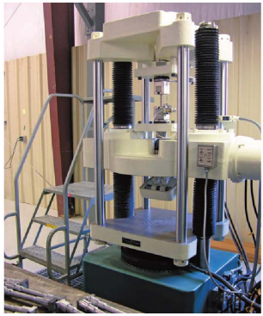
Рис. 2. Сучасна розривна машина
Зразки для проведення досліджень міцності матеріалів на розтяг – стиск стандартизовані і використовуються двох типів: циліндричні та плоскі (рис. 3)
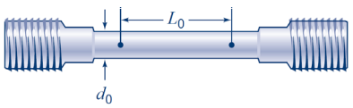а | 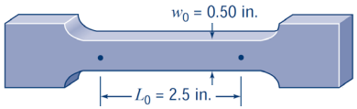б
Рис. 3
Циліндричні зразки бувають двох видів: 1) нормальні $L_{0}=10d_{0}=11,3\sqrt{A_{0}}$ і 2) укорочені $L_{0}=5d_{0}=5,65\sqrt{A_{0}}$. Опис циліндричного зразка представлено на рис. 4.
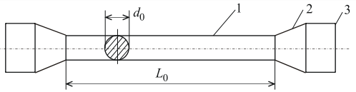
Рис. 4. Циліндричний зразок (1 – робоча частина; 2 – перехідна частина; 3 – захвати; $L_{0}$ – розрахункова довжина (база); $d_{0}$ – діаметр бази)
Плоскі зразки також бувають двох видів: 1) нормальні, якщо $L_{0}=11,3\sqrt{A_{0}}=11,3\sqrt{b_{0}h_{0}}$ і 2) укорочені $L_{0}=5,65\sqrt{A_{0}}=5,65\sqrt{b_{0}h_{0}}$. Форма плоского зразка представлена на рис. 5.
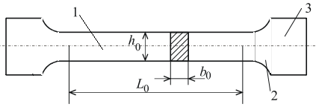
Рис. 5. Плоский зразок
Машинна діаграма розтягу. Установивши зразок в захватах розривної машини і розтягуючи його гідравлічним чи механічним зусиллям, можна побудувати діаграму розтягу в координатах «зусилля – видовження» (рис. 6). Видовження бази зразка вимірюється за допомогою механічних тензометрів (рис. 7).
Слід відмітити, що пластичні матеріали мають явно виражену площадку текучості, коли видовження зростає при практично постійному зусиллі. Це явище найбільш наглядно проявляється на прикладі випробовування зразків із мало вуглецевої сталі. Машинна діаграма викреслюється в координатах $F, ∆l$. На кривій діаграми розтягу можна виділити чотири ділянки.
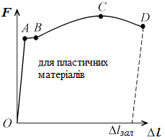  а | 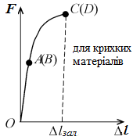  б
Рис. 6
Ділянка ОА носить назву зони пружності. Тут матеріал підпорядковується закону Гука і деформації визначаються за формулою $∆l={Fl}/{EA}$. На рис. 6, а ця ділянка показана з відступом від масштабу. Видовження на ділянці ОА дуже малі, і пряма ОА, будучи викресленою в масштабі, співпала би в межах ширини лінії з віссю ординат. Значення сили, для якої справедливий закон Гука, буде залежати від розмірів зразка і механічних властивостей матеріалу, тому при подальшому розгляді діаграми розтягу її представляють в координатах σ і ε.
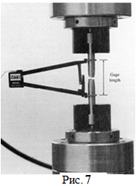
Зону АВ називають зоною загальної текучості, а ділянку АВ – площадкою текучості. Тут відбуваються суттєві зміни довжини зразка без помітного збільшення навантажень. Не всі матеріали мають площадку текучості. У крихких матеріалів площадка текучості не виявляється (рис. 6, б).
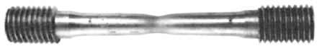  а | 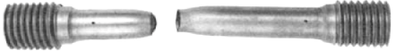  б
Рис. 8
Зону ВС називають зоною зміцнення. В цій зоні видовження зразка супроводжується зростанням навантажень. На цій стадії деформування на зразку намічується місце руйнування (розриву) та починає утворюватись так звана шийка – місцеве звуження зразка. При подальшому навантаженні зразка шийка швидко прогресує. Починаючи з точки С видовження зразка відбувається зі зменшенням сили його навантаження, але середнє напруження в поперечному перерізі шийки зростає. Видовження зразка носить в цьому випадку місцевий характер, тому ділянку CD називають зоною місцевої текучості. Точка D відповідає руйнуванню зразка.
Зразок із пластичного матеріалу (мало вуглецева сталь) в процесі деформування в зоні місцевої текучості (рис. 8, а) та в момент руйнування показано на рис. 8, б а зразок із крихкого матеріалу, що зруйнувався без суттєвих пластичних деформацій – на рис. 9.
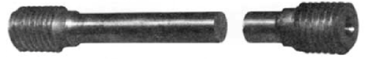
Рис. 9

Очевидно, що машинна діаграма розтягу характеризує властивості зразка, а не матеріалу, тому її параметри не можуть бути використаними для оцінки міцності матеріалу.
Умовна діаграма розтягу. Ця діаграма будується на базі машинної діаграми розтягу з метою кількісного визначення механічних властивостей матеріалу.
Перебудова машинної діаграми в умовну відбувається шляхом:
- діленням показів осі абсцис на $L_{0}$, тобто введенням відносних лінійних деформацій
$ε_{i}={∆L_{i}}/{L_{0}}$, (1.1)
де $ε_{i}$ – масив відносних деформацій бази зразка
- діленням показів осі ординат на $A_{0}$, тобто введенням умовних напружень
$σ_{i}={F_{i}}/{A_{0}}$, (1.2)

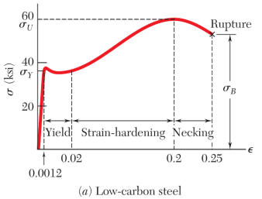
Рис. 10
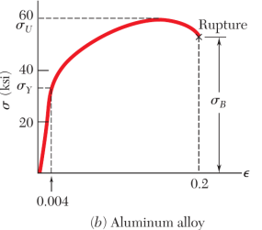
Рис. 11
де $A_{0}$ – вихідна площа поперечного перерізу зразка, $σ$ – умовне напруження. Його умовність полягає в тім, що не враховується зміна площі поперечного перерізу зразка в процесі його деформування. Зразок умовної діаграми розтягу для маловуглецевих сталей показаний на рис. 10. На рис. 11 представлений зразок умовної діаграми розтягу для алюмінієвого сплаву.
Відносна поперечна деформація. При розтязі (стисканні) прямого брусу крім поздовжньої деформації ε відбувається зміна поперечних розмірів брусу (рис. 12). Ширина брусу при ротязі зменшується на деяку величину $∆b$. Ящо величину $∆b$ віднести до вихідної величини $b$, то отримаємо вираз для визначення відносної поперечної деформації $ε_{1}$:
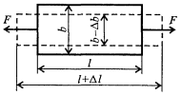
Рис. 12
$ε_{1}={∆b}/b$. (1.3)
Відношення відносної поперечної деформації до відносної поздовжньої деформації називають коефіцієнтом Пуассона і позначають літерою грецького алфавіту µ:
$μ={ε_{1}}/ε$. (1.4)
Коефіцієнт Пуассона µ, на ряду з модулем пружності $E$, характеризують механічні властивості матеріалу; його значення коливається для металів - $μ=0,25…0,35$. Для всіх ізотропних матеріалів коефіцієнт Пуассона знаходиться в межах: $0≤μ≤0,5$. Значення коефіцієнту µ для деяких матеріалів наведені в табл. 1.1.
Основні механічні характеристики матеріалів
Механічні властивості матеріалів встановлюють дослідним шляхом при випробуванні матеріалів на розтяг-стиск. Їх величини визначають із умовних діаграм розтягу (див. рис. 13). Як видно із рис. 13, представлена діаграма має такий же вигляд, як і в координатах $F, ∆l$ (див. рис. 6), але ця крива буде характеризувати вже не властивості зразка, а властивості матеріалу. Відмітимо на цій діаграмі характерні точки.
- Межа пропорційності ($σ_{пц}$) – найбільще напруження, при якому є справедливим закон Гука
$σ=Eε$. (1.5)
Напомнимо, що коефіцієнт пропорційності $E=tgα$ має розмірність напруження, називається модулем поздовжньої пружності та встановлюється дослідним шляхом:
Сталі $E=2∙{10}^{11} Па$,
Алюмінієві сплави $E=0,7∙{10}^{11} Па$,
Титанові сплави $E=1,1∙{10}^{11} Па$,
Латуні $E=1,1∙{10}^{11} Па$.
- Межа пружності ($σ_{пр}$) – найбільші напруження, до яких в матеріалі зразка не виникають залишкові деформації. Належить відмітити, що $σ_{пр}>σ_{пц}$.
- Межа текучості ($σ_{Т}$) – напруження при якому розвиток деформацій відбувається без помітного зростання напружень.
Для крихких матеріалів, що не мають площадки текучості, вводять поняття умовної межі текучості, при якій залишкова деформація бази зразка складе $ε_{зал}=0,002$. Цю межу називають $σ_{0,2}$.
- Межа міцності (тимчасовий опір) $σ_{В}$ – відношення максимального навантаження до вихідної площадки поперечного перерізу бази зразка.
- Відносне видовження зразка в момент руйнування
$ε={∆l_{зал}}/{l_{0}}∙\left(100\%\right)$.
- Відносне поперечне звуження зразка в момент руйнування
$ψ=\frac{A_{0}-A_{Шmin}}{A_{0}}∙\left(100\%\right)$, де $A_{Шmin}$ – площа поперечного перерізу шийки зразка в момент руйнування.

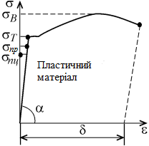  а | 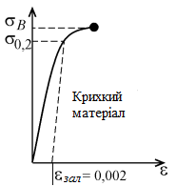  б
Рис. 13

Істинна діаграма розтягу. Діаграму розтягу, побудовану з врахуванням зменшення площі поперечного перерізу, називають істинною діаграмою розтягу. Її будують в координатах ($σ_{іст}, ε_{іст}$):
$σ_{іст}=\frac{F}{A}$, де $A$ – поточне значення площі поперечного перерізу зразка.
Максимальне істинне напруження:
$σ_{іст}=\frac{F_{D}}{A_{Шmin}}$, де $A_{Шmin}$ – площа поперечного перерізу зразка після руйнування, $F_{D}$ – зусилля в момент руйнування.
Величина $ε_{іст}$ визначається із умови рівності обємів матеріалу до і після випробувань, виділених поблизу шийки (рис. 14)
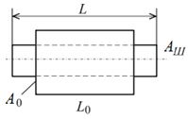
Рис. 14
$$A_{0}L_{0}=A_{Ш}L, L=L_{0}+∆L,$$
$$A_{0}L_{0}=A_{Ш}L_{0}+A_{Ш}∙∆L .$$
Поділимо на $L_{0}$:
$$A_{0}=A_{Ш}+A_{Ш}∙ε_{іст} ,$$
$A_{0}=A_{Ш}\left(1+ε_{іст}\right) →ε_{іст}=\frac{A_{0}}{A_{Ш}}-1 .$
В порівнянні з умовною істинна діаграма має вигляд, представлений на рис. 15:
$σ_{{іст}_{max}}=\frac{F_{D}}{A_{Шmin}} , ε_{{іст}_{max}}=\frac{A_{0}}{A_{Шmin}}-1$.
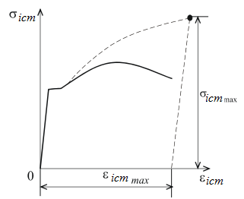
Рис. 15
Розвантаження і повторне навантаження. Явище наклепу (нагартування). Наклепом називають явище підвищення пружних властивостей матеріалу в результаті попереднього пластичного деформування. Розглянемо перше і повторне навантаження (рис. 16)
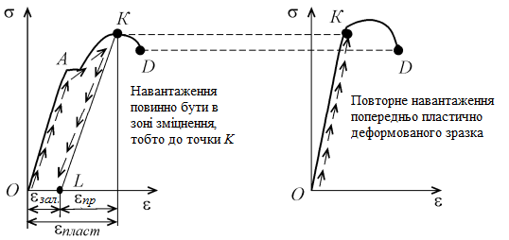
Рис. 16
KL – пряма розвантаження. Як показує дослід, ця пряма є паралельною лінії навантаження – прямій OA.
$ε_{пл}=ε_{зал}+ε_{пр}$, де $ε_{пр}$ – пружна складова повної деформації, $ε_{зал}$ – залишкова деформація, $ε_{пл}$ – повна пластична деформація.
Якщо зразок навантажити в межах $σ<σ_{пр}$, то $ε_{зал}=0$, розвантаження буде відбуватись по лінії АО і властивості залишаться незмінними.
Якщо навантажити в межах $σ_{пр}<σ<σ_{В}$ (не доводячи до руйнування!), то розвантаження буде відбуватись по лінії KL. При повторному навантаженні цього зразка його діаграма розтягу зміниться. Особливо важливим є збільшення межі пружності, тобто матеріал набуває здатність сприймати більші навантаження без розвитку залишкових деформацій.
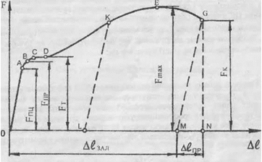
Рис. 17
В процесі випробування проводиться автоматичний запис діаграми розтягання в системі координат $F-∆l$ (прикладена сила - подовження зразка). Вигляд діаграми розтягання для маловуглецевої сталі показаний на рис. 17. На цій діаграмі можна виділити характерні ділянки. Від початку навантаження до певного значення сили розтягання $F_{пц}$ має місце пряма пропорційна залежність між навантаженням і подовженням зразка (виконується закон Гука). На діаграмі ця залежність виражається прямою ОА. Як було відмічено вище, найбільше напруження, до якого матеріал деформується згідно з законом Гука, називається межею пропорційності $σ_{пц}$ :
$σ_{пц}=\frac{F_{пц}}{A_{0}}$ . (1.6)
Тут А₀ - площа поперечного перерізу зразка до випробування.
До сили $F_{пр}$ (ділянка ОВ) в матеріалі зразка виникають тільки пружні деформації (деформації, які повністю зникають після зняття навантаження). Найбільше напруження, до якого в зразку виникають тільки пружні деформації, називається межею пружності $σ_{пр}$:
$σ_{пр}=\frac{F_{пр}}{A_{0}}$. (1.7)
При подальшому навантаженні зразка до сили $F_{T}$ на діаграмі розтягання з'являється горизонтальна ділянка СD, яка називається площадкою текучості. Межею текучості $σ_{Т}$, як було відмічено вище, називається найменше напруження, при якому деформація зразка зростає при практично постійній силі $F_{T}$.
$σ_{Т}=\frac{F_{T}}{A_{0}}$ . (1.8)
Після стадії текучості матеріал знову набуває можливості збільшувати опір деформуванню і сприймає зростаюче до деякої границі навантаження. Ділянка DЕ діаграми розтягання називається ділянкою зміцнення. Точці Е відповідає найбільша сила $F_{max}$, яку може витримати зразок не руйнуючись.
Найбільше умовне напруження, яке витримує зразок, не руйнуючись, називається границею міцності матеріалу $σ_{В}$:
$σ_{В}=\frac{F_{max}}{A_{0}}$. (1.9)
При подальшому розтяганні зразка (ділянка ЕG) деформація зразка має місцевий характер і супроводжується виникненням шийки (місцевого звуження площі поперечного перерізу), що приводить до зменшення розтягуючої сили при зростанні напруження в перерізі шийки. Відношення величини сили в момент розриву зразка до площі поперечного перерізу шийки після розриву А_{к} називається дійсним напруженням в момент розриву $S_{K}$:
$S_{K}=\frac{F_{K}}{A_{K}}$ . (1.10)
Характеристиками пластичності є відносне подовження після розриву $δ$ і відносне звуження площі поперечного перерізу зразка після розриву $ψ$.
Відносним подовженням після розриву $δ$ називається відношення приросту розрахункової довжини зразка після розриву $∆l_{зал}$ до його початкової довжини $l_{0}$:
$δ={∆l_{зал}}/{l_{0}}∙100\%$. (1.11)
В залежності від величини $ε$ матеріали умовно поділяють на крихкі ($δ$ < 5%) і пластичні ($δ$ > 5%).
Відносним звуженням площі поперечного перерізу зразка після розриву $ψ$ називається відношення абсолютного зменшення площі поперечного перерізу зразка в шийці $∆A_{0}$ до початкової площі поперечного перерізу А₀:
$ψ={∆A_{0}}/{A_{0}}∙100\%$ (1.12)
Треба відмітити, що розрив зразків з крихких матеріалів відбувається при незначному подовженні та без утворення шийки.
Діаграму розтягання, як правило, перебудовують в координати σ - ε шляхом ділення абсолютних подовжень розрахункової частини зразка на початкову довжину $\left(ε={∆l_{зал}}/{l_{0}}\right)$ і розтягальної сили на площу поперечного перерізу зразка. При цьому, якщо розтягальну силу ділити на початкову площу поперечного перерізу зразка $\left(σ=F/{A_{0}}\right)$, одержимо діаграму умовних напружень. Якщо ж врахувати, що із збільшенням сили площа поперечного перерізу зразка зменшується, тобто ділити силу на дійсну площу поперечного перерізу зразка, яку він мав при даній силі $\left(S=F/{A_{д}}\right)$, одержимо діаграму дійсних напружень.

Опис установки
В нашій лабораторії досліди на розтягання проводяться на випробувальній машині Р-20 з граничним навантаженням 20т, яка призначена для статичних випробувань на розтягання зразків із металів і сплавів, а також виробів із них. Використовуючи додаткові пристрої, можна проводити випробування на стискання, подвійне зрізування та згинання.
Випробувальна установка (рис. 18) складається із навантажувального пристрою 1 та пульта керування 20. Навантажувальний пристрій призначений для деформування та руйнування зразка. Пульт керування служить для керування процесом навантаження зразка і контролю за величинами навантажень і деформацій. Навантажувальний пристрій та пульт керування з'єднуються трубопроводами 17.
Машина укомплектована пристосуваннями для випробувань на розтягання циліндричних зразків з гладкими та різьбовими головками, плоских зразків, для випробування зразків на стискання та згинання.
Навантажувальний пристрій виконано з гідравлічним приводом верхнього (активного) захвата і електромеханічним приводом нижнього (пасивного) захвата. Станина навантажувального пристрою - це рама, яка складається з основи 2 і траверси 16, з'єднаних двома колонами 13. В траверсі установлено робочий циліндр 14. На сферичну подушку плунжера 15 опирається пересувна рама, яка складається з траверси 19 і активного захвата 11, зв'язаних двома тягами 18. Пересувна рама направляється по колонах 13 за допомогою чотирьох конічних роликів 12. Пасивний захват 6 мас електромеханічний привід, за допомогою якого установлюється необхідний робочий простір, який відповідає розмірам дослідного зразка. Привід пасивного захвата складається з електродвигуна і черв'ячно-гвинтової передачі, розміщеної в основі. Черв'ячне колесо 3 є одночасно гайкою, сполученою з гвинтом 4, до якого кріпиться пасивний захват 6. В процесі пересування гвинт із захватом утримуються від повороту за допомогою чотирьох конічних роликів 5, що опираються на колони 13.
Пульт керування 20 - це блочна конструкція, в нижній частині якої розташована насосна установка 26, а у верхній частині вставлений блок силовимірювача 22. Масло крізь сітчастий фільтр поступає у всмоктуючу порожнину насосу. По нагнітальному трубопроводу 17 через зворотний клапан і дросель регулятора швидкості масло поступає до робочого циліндра 14. Для гасіння пульсації подачі насоса служить пневмогідравлічний акумулятор.
Регулятор швидкості призначений для розподілу і регулювання подачі масла від гідронасоса до робочого циліндра машини. Керування навантаженням здійснюється за допомогою дроселя, виконаного у вигляді злотника з дросельними канавками. Пересування дроселя і керування швидкістю навантаження і розвантаження зразка здійснюється маховичком 25, який встановлено на лицьовій стороні пульта. Величину тиску задає пружина, яку натягують за допомогою маховичка 25.
В силовимірному блоці розташовані торсіонний силовимірювач і ііаграмний апарат 24. Торсіонний силовимірювач має три силовимірних циліндри, кожний з яких в залежності від вибраного діапазону вимірювання «вантажень за допомогою перемикача 23 може підключатися до робочої порожнини циліндра' 14. Зусилля від тиску масла в силовимірних циліндрах передається на важіль, який закручує торсіон на кут, пропорційний тиску в циліндрі 14 і, таким чином, величині навантаження на зразок, кут повороту торсіона за допомогою штовхана і рейкової передачі трансформується у пропорційний йому кут повороту стрілки 21 шкали навантажень. Рейка 10 виконана у вигляді черв'яка, а її кінець виведено з лівого боку пульта. Обертанням рейки установлюється стрілка шкали на нуль. При перемиканні діапазонів одночасно з перемиканням циліндрів за допомогою рейкової передачі відбувається поворот підшкальника.
Апарат діаграмного запису 24 барабанного типу. Вздовж твірної барабану по напрямних переміщується каретка з пером. Переміщення каретки на величину, яка відповідає величині навантаження, здійснюється від шківа, зв'язаного з віссю стрілки за допомогою нитки. Поворот барабана на кут, пропорційний деформації зразка, здійснюється від переміщення активного захвата 11 через рейковий редуктор 9, карданний валик 7 та циліндричну зубчасту передачу 8. За допомогою змінних зубчастих коліс передачі 8 встановлюється масштаб діаграми 5:1 або 50:1. Зчеплення барабана 24 із зубчастими колесами здійснюється за допомогою фрикційної муфти, яка проковзує при намотуванні паперу на барабан або при переміщенні активного захвата у випадку, коли барабан повернувся до обмежувального упору.
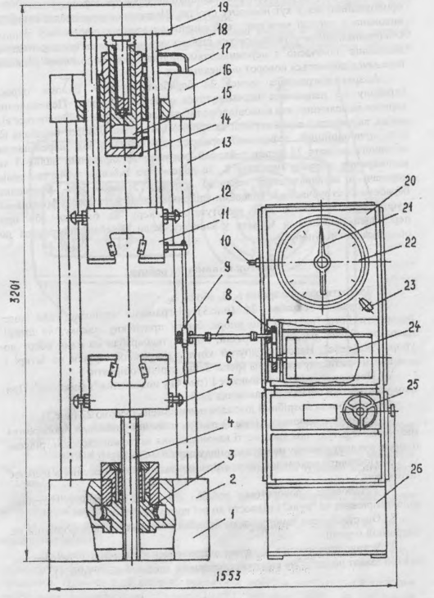
Рис. 18

Порядок виконання роботи
- Заміряти розміри зразка $L_{0}$, $d_{0}$ або $b_{0} ,h_{0}$ (див. рис. 4, 5).
- Заправити барабан 24 (рис.18) діаграмною стрічкою, для чого повернути його "на себе" до упора. Зняти притискну планку, на штирі наколоти кінець діаграмної стрічки, повернути барабан на один оберт до упора "від себе”. Наколоти другий кінець діаграмної стрічки на штирі і поставити притискну планку на місце. Зайву стрічку обірвати.
- Поставити пакетний вимикач 1 (рис.19) у положення "ввімкнено". При цьому загориться сигнальна лампочка 3.
- Установити потрібний діапазон навантажень ручкою 23 (рис.17).
- Ввімкнути кнопкою 5 (рис.18) двигун насосної установки і поворотом маховичка 2 регулятора швидкості навантаження за годинниковою стрілкою підняти рухливу систему на масляну подушку (20 - 30мм).
- Поставити маховичок регулятора швидкості навантаження в нульове положення.
- Установити поворотом рейки 10 (рис.18) робочу стрілку силовимірювача на "нуль" і підвести до неї контрольну стрілку.
- Опустити перо самописця на барабан і записати вісь деформацій на діаграмній стрічці.
- Установити зразок в захватах випробувальної машини, переміщуючи нижній захват на потрібну висоту натисканням кнопок 6 або 7 (рис.18).
- Повернути маховичок 2 за годинниковою стрілкою до одержання необхідної швидкості навантаження і провести навантаження зразка до його руйнування, слідкуючи за записом діаграми.
- Після руйнування зразка натисканням кнопки 4 вимкнути насосну установку та поворотом маховичка 2 проти годинникової стрілки опустити верхній захват.
- Підняти перо самописця і зняти діаграмну стрічку із записаною діаграмою розтягання.
- Відмітити на діаграмі характерні сили $F_{T}$, $F_{max}$, $F_{K}$ (рис. 17). Записати значення $F_{max}$, прочитавши його на шкалі силовимірювача в місці зупинки контрольної стрілки.
- Визначити значення $F_{T}$, $F_{K}$ по записаній діаграмі, попередньо встановивши масштаб діаграми.
- Заміряти розміри зразка після випробування: $L_{k}$, $d_{k}$ або $b_{k} ,h_{k}$ в місці руйнування.
- Визначити значення характеристик міцності за формулами (1.6, ..., 1.9) і характеристики пластичності за формулами (1.11 та 1.12).
Примітка. Пункти 1...9 порядку виконання роботи виконуються кожним студентом індивідуально. Пункти 10... 12 виконує один із студентів або викладач, а всі інші спостерігають за руйнуванням зразка. Далі видаються студентам по два зруйновані раніше зразки з різних матеріалів і записані діаграми. Пункти 13... 16 виконуються кожним студентом індивідуально на отриманих зразках. Один із студентів отримує для обробки щойно зруйновані зразки і записані діаграми.
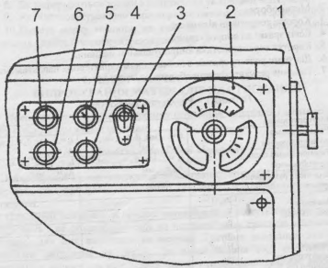
Рис. 19

Форма звіту
- Назва роботи.
- Мета роботи.
- Короткі теоретичні відомості.
- Ескіз зразка до випробування.
- Коротка характеристика випробувальної машини.
- Діаграми розтягу зразків з позначенням характерних навантажень.
- Таблиця результатів випробувань.
- Висновки.
Таблиця 1
Результати випробувань
Матеріал зразка |  | Пластичний | Крихкий
Розміри зразка до випробування |  | $$l_{0}=…, мм; d_{0}=…, мм$$  $A_{0}=…, {мм}^{2}$
Розміри зразка після випробування |  | $$l_{k}=…, мм; d_{k}=…, мм$$  $A_{k}=…, {мм}^{2}$
Вид місця руйнування зразка
Значення  навантажень | $F_{T}$, Н
Значення  навантажень | $F_{max}$, Н
Значення  навантажень | $F_{K}$, Н
Значення характеристик міцності (за формулами 1.6... 1.9) | $σ_{Т}$, МПа
Значення характеристик міцності (за формулами 1.6... 1.9) | $σ_{В}$, МПа
Значення характеристик міцності (за формулами 1.6... 1.9) | $S_{K}$, МПа
Значення характеристик пластичності (за формулами 1.11 і 1.12) | δ, $\%$
 | $ψ$, $\%$
Контрольні питання
- Яка мета даної роботи?
- Що називається границею пропорційності, границею текучості, границею міцності матеріалу? Покажіть точки, які відповідають цим поняттям, на діаграмі умовних напружень.
- Як будуються діаграми умовних і дійсних напружень? В яких осях вони будуються?
- В чому різниця між умовними та дійсними напруженнями?
- Назвіть характеристики міцності і пластичності матеріалу. Запишіть формули, за якими вони обчислюються. В яких одиницях вони вимірюються?
- Які зразки використовують при випробуваннях на розтяг?
- Як зміняться діаграми напружень і діаграма розтягу при зміні довжини зразка або площа його поперечного перерізу?
- Як деформуються зразки з пластичних та крихких матеріалів?
- Як обчислюється і що характеризує питома робота деформацій?
- Назвіть марку машини, на якій були проведені випробування на розтягання і дайте її коротку характеристику.

ЛАБОРАТОРНА РОБОТА №2
ВИПРОБУВАННЯ МАТЕРІАЛІВ НА СТИСКАННЯ
Мета роботи - вивчення процесу стискання матеріалів і визначення їх опору стискуючим навантаженням.
Короткі теоретичні відомості
Для випробування на стиск використовують універсальні випробувальні машини з реверсом зусиль навантаження, що здатні як розтягувати так і стискати зразки (рис. 2.1, а). для визначення деформацій використовують також механічні тензометри (рис. 2.1, б)
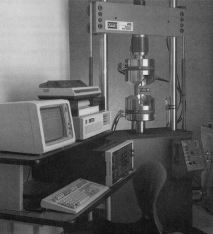  а | 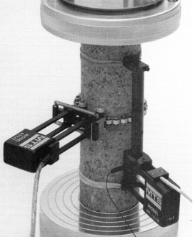  б
Рис. 2.1
Випробуванням на стискання підлягають, головним чином, крихкі матеріали, які витримують, як правило, більші стискаючі навантаження, ніж розтягуючі.
Зразки для випробувань. Для випробувань за схемою представленою на рис. 2.2, а використовують циліндричні та призматичні зразки (рис. 2.2, б). Подібним випробуванням піддають не тільки зразки із металевих матеріалів, але і зразки із кераміки, бетону та ін.

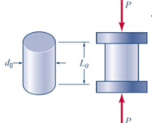  а | 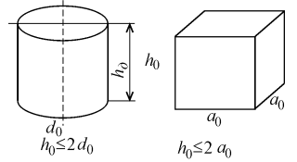  б
Рис. 2.2
Діаграма стиску. Для пластичних матеріалів (маловуглецеві сталі) на початковому етапі діаграма є аналогічною діаграмі розтягу. При подальшому стисканні сила стиску зростає, оскільки зразок розплющується і його площа поперечного перерізу збільшується. Внаслідок тертя на торцях зразок на початку пластичних деформацій набуває бочкоподібної форми (barreling), а потім перетворюється в диск. Зазвичай випробування завершують, якщо висота зразка уменшилась на 1/3. Для пластичних матеріалів діаграма має вигляд, як показано на рис. 2.3, а, де представлено діаграму стискання міді.
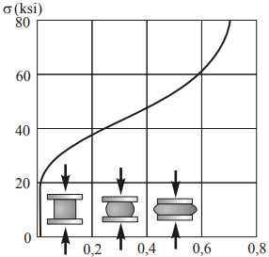  а | 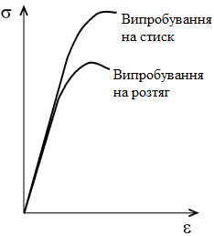  б
Рис. 2.3
Для крихких матеріалів вид діаграми якісно не відрізняється ві діаграми розтягу крихких матеріалів. Тим не менше крихкі матеріали краще чинять опір деформаціям стиску, крива значно вище на діаграмі (рис. 2.3, б).
Пластичні матеріали в процесі випробування можуть стискуватись, не руйнуючись і не роздроблюючись на частини, тому границю міцності при стисканні для них визначити не можна. Діаграма стискання (в координатах $F-∆h$) для таких матеріалів зображена на рис.2.4. До навантаження $F_{пц}$ спостерігається пропорційна залежність між деформацією і навантаженням, яке викликало цю деформацію. Відношення $F_{пц}$ до початкової площі поперечного перерізу зразка називається границею пропорційності при стисканні:
$σ_{пц}^{ст}={F_{пц}}/{A_{0}}$. (2.1)
В процесі подальшого навантаження спостерігається значне зростання деформації (матеріал тече, але без явно вираженої площадки текучості). Після цього зростання деформації поступово сповільнюється внаслідок збільшення поперечного перерізу зразка.
При стисканні крихких матеріалів на діаграмі стискання чітко виражена лише сила $F_{B}$ (рис.2.5), яка є максимальним навантаженням, що витримав зразок.
Границя міцності для крихкого матеріалу при стисканні підраховується як відношення $F_{B}$ до А₀:
$σ_{В}^{ст}={F_{B}}/{A_{0}}$. (2.2)
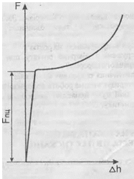  Рис. 2.4 | 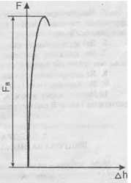  Рис. 2.5
Руйнування зразків із крихких матеріалів відбувається по площинах, які нахилені до осі зразка приблизно під кутом 45°, де діють максимальні дотичні напруження. В процесі деформування зразки стають коротшими і збільшується їх поперечний переріз. Між плитами машини і торцями зразка виникають сили тертя, у зв'язку з чим поперечна деформація його поблизу поверхні плит утруднена і початково циліндричний зразок при стисканні набуває бочкоподібної форми. Слід пам'ятати , що відношення висоти до діаметра зразка та сили тертя істотно впливають не лише на характер руйнування, а і на результати випробування. Зменшити сили тертя можна нанесенням шару парафіну на торці зразка.

Опис установки та дослідних зразків
Випробування матеріалів натискання виконують на спеціальних пресах або універсальних випробувальних машинах. Для цього виготовляють зразки циліндричної або кубічної форми (рис.2.2). Циліндричні зразки виготовляють із висотою рівною від одного до трьох діаметрів.
На машині Р-20 випробування натискання проводять за допомогою спеціального пристрою, вигляд якого приведено на рис.2.6. Зразок 2, який підлягає випробуванню, установлюється на нижню опору 1, розташовану на верхній поверхні активного захвату навантажувального пристрою. До нижнього торця робочого циліндра на хвостовику 4 підвішується за допомогою фіксатора 5 верхня опора 3 пристрою. На опорі 1 нанесені риски у вигляді концентричних кіл, які полегшують додержання співосності зразка та опор при його установці.
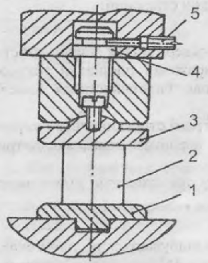
Рис. 2.6

Порядок виконання роботи
- Заміряти розміри зразків.
- Поставити зразок по центру опорної плити випробувальної машини.
- Ввімкнути машину, установити швидкість навантаження зразка не більше двох мм/хв .
- Навантажити зразок із крихкого матеріалу до руйнування, а із пластичного матеріалу - силою, яка викликає відносну деформацію зразка 50%.
- Записати максимальні значення сил, які діяли на зразки, прочитавши їх на шкалі силовимірювача в місці зупинки контрольної стрілки.
- Зняти і опрацювати записані діаграми стискання зразків.
- Підрахувати границю міцності крихкого матеріалу при стисканні за формулою (2.2) і границю пропорційності для пластичного матеріалу при стисканні за формулою (2.1).
Форма звіту
- Назва роботи.
- Мета роботи.
- Короткі теоретичні відомості.
- Ескіз зразка до випробування.
- Діаграми стикання зразків (в координатах $F-∆h$).
- Таблиця результатів випробувань.
- Висновки.
Таблиця 2.1
Результати випробувань
Матеріал | Крихкий | Пластичний
Розміри зразка до випробування | $$h_{0}=…, мм; d_{0}=…, мм$$  $A_{0}=…, {мм}^{2}$
Розміри зразка після випробування | $$h_{k}=…, мм; d_{k}=…, мм$$  $A_{k}=…, {мм}^{2}$
Максимальне значення стискаючої сили, $F_{max}$, Н
Значення стискаючої сили, $F_{max}$, Н (для пластичного матеріалу)
$σ_{В}^{ст}$, МПа (для крихкого матеріалу)
$σ_{пц}^{ст}$, МПа (для пластичного матеріалу)
Вигляд зразка після випробування

Контрольні питання
- Яка мета роботи?
- Які властивості можна визначити при стисканні пластичних і крихких матеріалів?
- Якої форми зразки використовуються при випробуваннях на плекання?
- Чим пояснюється бочковидна форма циліндричного зразка після шпробування?
- Намалюйте вид зруйнованого чавунного зразка і вид зразка із еластичного матеріалу на кінець досліду на стискання.
- На яких машинах проводяться випробування матеріалів на пискання?
- Намалюйте діаграми стискання крихкого і пластичного матеріалів.
- На яких площинах виникають найбільші дотичні напруження при тисканні і чому вони дорівнюють?
- Як підраховується границя міцності матеріалу при стисканні?
10.Як знаходяться допустимі напруження для пластичних і крихких іатеріалів?

ЛАБОРАТОРНА РОБОТА №3
ВИПРОБУВАННЯ МАТЕРІАЛІВ НА ПОДВІЙНИЙ ЗРІЗ
Мета роботи — вивчити характер руйнування і визначити границю міцності матеріалу при зрізі.
Короткі теоретичні відомості
Характер руйнування при зрізі різко відрізняється від руйнування при розриві. На відміну від деформації зразка при розтяганні, при зрізі форма зpазка майже не змінюється, місце зрізу виходить гладким, а об'єм в якому виникають пластичні деформації, незначний. Умовно вважають, що при зрізі виникають лише дотичні напруження, рівномірно розподілені по всій площі зрізу, і границю міцності підраховують за формулою:
$τ_{В}={F_{B}}/{A_{зр}}$ (3.1)
В дійсності чистий зріз одержати складно, і звичайно, при випробуванні і зріз в поперечних перерізах зразка виникають також нормальні напруження, викликані деформаціями згинання і зминання, якими можна нехтувати.
Для більшості матеріалів границя міцності при зрізі $τ_{В}$ дорівнює:
$τ_{В}=\left(0,6…0,8\right)σ_{В}$.
Опис установки та дослідних зразків
Випробування на подвійний зріз проводять з використанням пристрою, зображеного на рис. 3.1, який встановлюють в захватах випробувальної машини. Цей пристрій забезпечує руйнування зразків по двох площинах зрізу. Для запобігання від зминання елементів пристрій в отвори вилки 1 і вушка 4 вставляються змінні гартовані втулки 2 і 3, які дозволяють проводити випробування зразків діаметром від 6 до 20 мм.

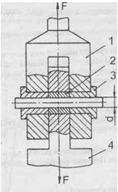
Рис. 3.1
Порядок виконання роботи
- Заміряти розміри зразків.
- Установити пристрій із зразком у захвати випробувальної машини і провести навантаження зразка.
- Записати значення руйнуючих навантажень.
- Визначити межі міцності матеріалів при зрізі.
- Порівняти їх із границями міцності при розтяганні.
Форма звіту
- Назва роботи.
- Мета роботи.
- Короткі теоретичні відомості.
- Схема установки зразка у пристрої.
- Таблиця результатів випробувань.
- Висновки.

Таблиця 3.1
Результати випробувань
Матеріал | Діаметр d, мм | Площа зрізу А, мм² | Поперечна сила $F_{max}$, Н | Границя міцності при зрізі $τ_{В}$, МПа
Пластичний
Крихкий

Контрольні питання
- По яких площинах відбувається зріз зразків при випробуваннях?
- Який характер руйнування при зрізі?
- Чому дотичне напруження не є умовною характеристикою опору матеріалу зрізу?
- Запишіть формулу для визначення границі міцності матеріалу зрізу.
- Яке співвідношення між межами міцності на розтягання і на зріз?
- Наведіть приклади елементів конструкцій, які працюють на зріз.
- Намалюйте пристрій для випробування на зріз.

ЛАБОРАТОРНА РОБОТА №4
ВИЗНАЧЕННЯ МОДУЛЯ ПРУЖНОСТІ ПЕРШОГО РОДУ ТА КОЕФІЦІЄНТА ПУАССОНА ДЛЯ СТАЛІ
Мета роботи - перевірити закон Гука і визначити модуль пружності першого роду (модуль Юнга) та коефіцієнт Пуассона (коефіцієнт поперечної деформації) для сталі.
Короткі теоретичні відомості
При розтяганні зразка до навантаження, яке відповідає границі пропорційності матеріалу зразка, збільшення довжини $∆l$ пропорційне збільшенню навантаження F, тобто діє закон Гука:
$∆l=\frac{Fl}{EA}$. (4.1)
Закон Гука можна записати і в іншому вигляді:
$σ=Eε$. (4.2)
Коефіцієнт пропорційності Е, який зв'язує нормальні напруження і відносну поздовжню деформацію, називається модулем пружності першого роду (або модулем поздовжньої пружності, або модулем Юнга). Чим більша ця величина, тим менше розтягується зразок при інших рівних умовах (довжині, площі поперечного перерізу, прикладеній силі). Таким чином, фізично модуль пружності Е характеризує опір матеріалу пружній деформації при розтяганні (стисканні). Вимірюється модуль пружності в одиницях напруження.
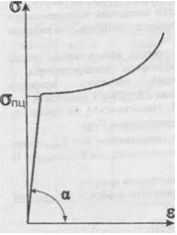
Рис. 4.1
Геометричний зміст модуля пружності полягає в тому, що він дорівнює тангенсу кута нахилу до осі абсцис прямолінійного відрізка діаграми напружень (рис. 4.1):
$E=\frac{σ}{ε}=tgα$. (4.3)
Таким чином, модуль пружності першого роду можна визначити при випробуванні зразка на розтягання:
$E=\frac{σ}{ε}$. (4.4)
Тут $σ=\frac{F}{A_{0}}$
; $F$ – навантаження, прикладене до зразка ($F<F_{пц}$); $A_{0}$ – площа поперечного перерізу зразка; $ε$ – відносна деформація зразка, викликана силою $F$.
При розтяганні (стисканні), крім поздовжньої деформації, спостерігається також зменшення (збільшення) поперечних розмірів стержня. Дослід показує, що в межах дії закону Гука відносна поперечна деформація $ε^{'}$ прямо пропорційна відносній поздовжній деформації $ε$ і протилежна їй за знаком:
$ε^{'}=-με$ (4.5)
Коефіцієнт пропорційності $μ$ називається коефіцієнтом Пуассона (коефіцієнтом поперечної деформації). Його величину визначають за формулою:
$μ=\left|\frac{ε^{'}}{ε}\right|$. (4.6)
Коефіцієнт Пуассона – величина безрозмірна. Для ізотропних матеріалів його лежать в межах $0≤μ≤0,5$.
Опис установки та дослідного зразка
Визначення модуля пружності першого роду і коефіцієнта Пуассона в нашому випадку проводиться при розтяганні зразка на універсальній розривній машині УМ-20. Зразок 3 представляє собою стальну штабу прямокутного поперечного перерізу (рис. 4.2). Визначення поздовжніх $ε$ і поперечних $ε$ деформацій зразка при розтяганні проводиться методом електротензометрії. Деформація $ε$ вимірюється тензорезисторами І, які наклеєні вздовж осі зразка, а деформація $ε^{'}$ — тензорезисторами 2, що наклеєні впоперек зразка. Наклейка тензорезисторів на обох сторонах зразка дозволяє виключити вплив згинання при визначенні поздовжньої та поперечної деформацій. Для досліджень застосовуються тензорезистори типу КФ4ПІ-3-200 з коефіцієнтом тензочутливості 2,074. Реєстрація показань тензорезисторів проводиться цифровим тензометричним мостом ЦТМ-5.
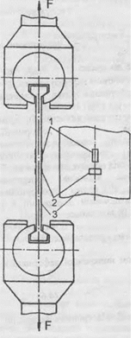
Рис. 4.2
Порядок виконання роботи
- Заміряти розміри поперечного перерізу зразка.
- Підготувати тензостанцію для роботи.
- Зняти покази тензометрів до навантаження і записати їх в таблицю 4.1.
- В процесі навантаження знімати покази тензорезисторів і через рівні проміжки приросту навантаження $∆F=10kH$ і заносити їх в таблицю 4.1. Навантаження на зразок не повинно перевищувати $F_{пц}$.
- При навантаженні $F=F_{max}$ зняти покази тензорезисторів 2 і запиати їх в талиц 4,1.
- Розвантажити зразок.
- Обчислити значення деформацій за формулою:
$ε=\frac{2}{K}5∙{10}^{-6}\left(n_{1}-n_{2}\right),$ (4.7)
де $K$ – коефіцієнт чутливості; $n_{1}$ – покази тензорезисторів до навантаження ($F=0$); $n_{2}$ – покази тензометрів при при заданому навантаженні.
- За обчисленими значеннями $σ$ і $ε$ побудувати графік в координатах σ – ε і переконатися в справедливості закону Гука.
- За обчисленими значеннями $ε$ і $ε^{'}$ для навантаження $F=F_{max}$ визначити значення модуля пружності першого роду (за формулою 4.4) та коефіцієнту Пуассона (за формулою 4.6)
Форма звіту
- Назва роботи.
- Мета роботи.
- Короткі теоретичні відомості.
- Розміри поперечного перерізу зразка.
- Схема установки зразка в захватах випробувальної машини і розміщення на ньому тензометрів.
- Таблиця результатів випробувань.
- Графіки в координатах σ – ε.
- Визначення модуля пружності першого роду (за формулою 4,4).
- Визначення коефіцієнта Пуассона (за формулою 4.6).
- Висновки.
Таблиця 4.1
Результати випробувань
№ заміру | Наванта-ження F, kH | Покази тензометра 1 | Різниця показів  $$\left(n_{1}-n_{2}\right)$$ | Віднона поздовжня деформація (4.7) | Напружен-ня  $σ=\frac{F}{A_{0}}$, МПа | Покази тензометра  2
0 | 0
1 | 10
2 | 20
3 | 30
4 | 40
5 | 50
6 | 60

Контрольні питання
- Сформулюйте закон Гука.
- Запишіть формулу для визначення абсолютної поздовжньої деформації при розтяганні.
- Яка фізичний і геометричний зміст модуля пружності першого роду?
- Як впливає величина модуля пружності на деформацію стержня?
- Як визначається коефіцієнт Пуассона?
- В яких межах змінюється коефіцієнт Пуассона для ізотропних матеріалів?
- Яку розмірність мають коефіцієнти $E$ і $μ$ ?
- Як потрібно розмістити тензорезистори на дослідному зразку для визначення $ε$ і $ε^{'}$?
- У скільки разів поздовжня деформація більша за поперечну?

ЛАБОРАТОРНА РОБОТА №5
ВИЗНАЧЕННЯ МОДУЛЯ ПРУЖНОСТІ ДРУГОГО РОДУ СТАЛІ
Мета роботи - перевірити закон Гука при крученні і визначити модуль пружності другого роду (модуль зсуву) для сталі.
Короткі теоретичні відомості
При зсуві до напруження $τ≤τ_{пц}$ діє закон Гука, тобто напруження τ, які виникають в зразку, прямо пропорційні відносному зсуву γ:
$τ=G∙γ$ (5.1)
Коефіцієнт пропорційності $G$ називається модулем зсуву, або модулем пружності другого роду. Модуль зсуву є фізичною константою матеріалу, що характеризує його жорсткість (тобто здатність чинити опір пружним деформаціям) при зсуві. Він чисельно дорівнює тангенсу кута нахилу прямолінійного відрізка діаграми зсуву до осі абсцис. Так же, як і модуль пружності першого роду, модуль зсуву має розмірність напружень.
Для ізотропних матеріалів між трьома фізичними константами матеріалу Е, μ і $G$ існує залежність:
$G=\frac{E}{2\left(1+μ\right)}$ (5.2)
При крученні тонкостінного стержня круглого поперечного перерізу в усіх його точках створюється напружений стан чистого зсуву. Отже, модуль зсуву можна визначити експериментально при випробуванні трубчатого зразка на кручення. При скручуванні зразка моментом $M_{kp}≤M_{пц}$ кут закручування змінюється у відповідності із законом Гука, який можна записати у вигляді:
$φ=\frac{M_{kp}∙l}{G∙J_{p}}$, (5.3)
звідки
$G=\frac{M_{kp}∙l}{φ∙J_{p}}$ (5.4)

Опис установки та дослідного зразка
В нашому випадку визначення модуля пружності другого роду проводиться на настільній установці (рис.5.1) при скручуванні трубчатого зразка 4 з внутрішнім діаметром d = 21,2мм. Трубчатий зразок 4 жорстко закріплений одним кінцем в стійці 6, закріпленої на основі 5. Вільний кінець зразка опирається на підшипник 2, розташований в стійці 1, що дає йому можливість вільно провертатися при скручуванні. Поблизу вільного кінця трубчатого зразка до нього приварена планка 3.
На одному кінці планки на відстані а від осі труби закріплений гирьовий підвіс 9, на який установлюються гирі 8, які створюють момент $M_{kp}=F∙a$. Над другим кінцем планки на відстані b від осі труби установлено індикатор годинникового типу 7 з ціною поділки 0,01 мм, який міряє вертикальне переміщення цього кінця планки при навантаженні зразка.
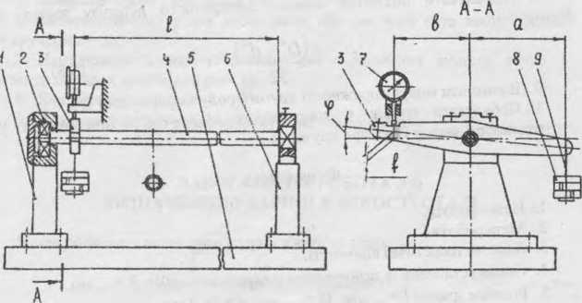
Рис. 5.1
Кут закручування зразка φ дуже малий, тому його величину можна знайти за формулою:
$φ≈tgφ≈\frac{f}{b}$, (5.5)
де $f$ - вертикізльне переміщення кінця планки при навантаженні. Оскільки планка 3 знаходиться у безпосередній близькості від опори 1, то згинання зразка практично відсутнє.

Порядок виконання роботи
- Заміряти розміри зразка на плечі планки а і b.
- Установити стрілку індикатора не нуль.
- Виконати п’ять навантажень зразка, кожного разу збільшуючи навантаження на величину $∆F=9,8 H$. Після кожного навантаження занести в таблицю спостережень (таблиця 5.1) покази індикатора.
- Розвантажити зразок.
- Обчислити приріст показань індикатора $∆f$ після кожного навантаження.
- Визначити приріст крутного моменту:
$∆M=∆F∙a$. (5.6)
- Обчислити приріст кута закручування від кожної ступені навантаження:
$∆φ=\frac{∆f}{b}$ (5.7)
- Обчислити полярний момент поперечного перерізу зразка за формулою:
$J_{p}=\frac{π\left(D^{4}-d^{4}\right)}{32}$ (5.8)
- Визначити модуль пружності другого роду за формулою (5.4).
- Побудувати графік у координатах $M_{kp}-φ$ і впевнитись у справедливості закону Гука при крученні.
Форма звіту
- Назва роботи.
- Мета роботи.
- Короткі теоретичні відомості.
- Схема установки із зазначенням розмірів: $a=…мм;b=…мм$.
- Розміри зразка: $l=…мм;D=…мм;d=21,2мм$.
- Таблиця спостережень.
- Визначення модуля пружності другого роду:
а) крутний момент за формулою (5.6);
б) середнє значення кута закручування за формулою: $∆φ_{c}=\frac{\sum{∆φ}}{5}$;
в) полярний момент інерції за формулою (5.8);
г) модуль пружності другого роду за формулою (5.4).
- Висновки.
Контрольні питання
- В чому фізичний і геометричний зміст модуля зсуву?
- Записати зв'язок між трьома константами Е, μ і $G$ для ізотропного матеріалу.
- В яких одиницях вимірюється модуль зсуву?
- Чому модуль зсуву можна визначити при випробуванні зразка на кручення?
- Записати закон Гука при зсуві.
- Записати формулу для визначення абсолютного кута закручування при крученні.
- Намалювати схему установки для визначення модуля зсуву і пояснити порядок виконання роботи.
- Яка мета даної роботи?
- Як у даній роботі визначався кут закручування φ?

ЛАБОРАТОРНА РОБОТА №6
ВИЗНАЧЕННЯ УДАРНОЇ В′ЯЗКОСТІ СТАЛІ
Мета роботи – визначити ударну в’язкість сталі.
Короткі теоретичні відомості
Випробування матеріалів на ударну в'язкість (ударне згинання) проводиться у відповідності до ГОСТу 9454-78, що поширюється на чорні та кольорові метали і сплави і установлює метод випробування на ударне згинання при температурі від -100 до +100°С.
Метод базується на руйнуванні зразка з концентратором посередині одним ударом маятникового копра. В результаті випробування визначають повну роботу, затрачену при ударі (роботу удару) К або ударну в'язкість КС.
Під ударною в'язкістю розуміють роботу удару, віднесену до початкової площі поперечного перерізу зразка у місці концентратора:
$KC=\frac{K}{A}, \frac{Дж}{м^{2}}$ (6.1)
Випробування на ударну в'язкість проводиться для оцінки здатності матеріалу витримувати ударні навантаження і виявлення схильності до крихкого руйнування. Ці випробування особливо важливі для високоміцних сплавів, які можуть мати задовільні характеристики пластичності при статичних випробуваннях, але крихко руйнуватися в реальних конструкціях при наявності концентраторів і дії ударних навантажень.
Характеристика матеріалу КС, одержана в результаті ударного злому, в значній мірі умовна і не може бути безпосередньо врахована в чисельному вигляді при конструюванні деталей машин. Однак вона добре характеризує матеріал в якісному відношенні і є однією з його основних характеристик. Сталі, які застосовуються для виготовлення деталей, що працюють при динамічних навантаженнях, повинні мати ударну в'язкість $KC≥8∙{10}^{5}$ Дж/м².

Опис установки і дослідного зразка
Виняткова складність явища руйнування зразка угруднює порівняння результатів випробувань матеріалу, проведених в різних умовах. Тому намагаються витримати ідентичність умов випробування: швидкість руху маятника в момент удару повинна бути 5 ± 0,5 м/с; температура в приміщенні підтримується в межах 15 - 25°С; зразки виготовляють строго по стандарту і т.п. Особливо жорсткі вимоги пред’являють до точності і чистоти виконання концентратора напружень - надрізу на зразку. Відповідно до ГОСТу 9454-78 для випробувань використовуються зразки з концентраторами трьох видів: виду U (рис. 6.1,а), виду V (рис. 6.1,б) та виду Т - тріщина від утоми (рис. 6.1,в).
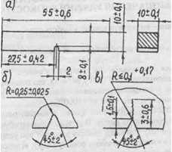
Рис. 6.1
Конструкція випробувальних машин обумовлена ГОСТом 10708-76. Звичайно, випробування проводять на маятникових копрах з максимальною енергією удару маятника 30 кГм (рис. 6.2). Зразок 2 кладуть горизонтально в спеціальний шаблон, який забезпечує установку надрізу строго посередині між опорами 3. Удар наносять зі сторони, протилежної надрізу, в площині, перпендикулярній поздовжній осі зразка. Основні розміри опор 3 і ножа маятника 4 повинні відповідати показаним на рис. 6.2,б. Маятник 4 копра закріпляють у вихідному верхньому положенні за допомогою защіпки 5. По шкалі 7 фіксують кут 𝛂 відхилення маятника. Потім защіпку відкидають, маятник вільно падає під власною вагою, ударяє по зразку і руйнує його, відхиляючись від вертикальної осі на кут β. Чим більша робота затрачена на деформацію і руйнування зразка, тим меншим буде кут β. Якщо градуювання шкали не в градусах, а в одиницях роботи, то величина роботи К, яка затрачена на руйнування зразка, визначається за формулою:
$K=K_{0}-K_{1}$, (6.2)
де $K_{0}$ і $K_{1}$ - відліки по шкалі 7 при кутах 𝛂 і β відповідно.
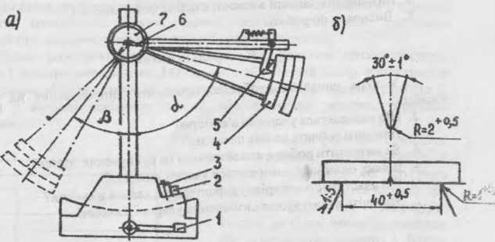
Рис. 6.2
Порядок виконання роботи
- Перевірити копер на вільне падіння маятника від верхнього положення. Для цього підняти маятник 4 у верхнє положення до зачеплення із защіпкою 5. Стрілку 6 поставити на нуль. Опустити защіпку 5, попередньо знявши її із фіксатора. Дати можливість маятнику вільно прогойдатися. При цьому кути 𝛂 і β повинні бути рівними.
- Штангенциркулем заміряти зразок у місці надрізу.
- Помістити зразок на опори так, щоб надріз був розташований симетрично відносно опор і обернений в сторону, протилежну удару.
- Підняти маятник, а потім звільнити його від защіпки.
- Після руйнування зразка зупинити гойдання маятника гальмом 1.
- Записати значення робіт $K_{0}$ і $K_{1}$ по шкалі 7.
- Підрахувати ударну в'язкість КС за формулою 6.1.
- Зробити висновок про придатність даного матеріалу для виготовлення деталей, які працюють при ударних навантаженнях.
Форма звіту
- Назва роботи.
- Мета роботи.
- Короткі теоретичні відомості.
- Ескіз зразка.
- Дані досліду: $A=…м^{2}; K_{0}=…Дж ; K_{1}=…Дж.$
- Визначення ударної в’язкості за формулою (6.1).
- Висновки по роботі.
Контрольні питання
- У яких випадках необхідно проводити випробування на ударну в'язкість?
- Що називається ударною в'язкістю?
- Для чого роблять надріз на зразку?
- Як визначити роботу, яка затрачена на руйнування зразка?
- В яких одиницях вимірюється ударна в'язкість?
- Які властивості матеріалу характеризує ударна в'язкість?
- Запишіть формулу для визначення ударної в'язкості.

ЛАБОРАТОРНА РОБОТА №7
ДОСЛІДЖЕННЯ НАПРУЖЕНО-ДЕФОРМОВАНОГО СТАНУ МЕТОДОМ ЕЛКТРОТЕНЗОМЕТРІЇ
Мета роботи – ознайомитись з методом електротезометрії, вивчити роботу вимірювальних приладів, що використовуються при цьому способі та провести тарування тензорезисторів.
Короткі теоретичні відомості
Вимірювання деформацій деталей машин за допомогою тензорезисторів останнім часом отримало саме широке розповсюдження завдяки простоті конструкції тензорезистора, його малим розмірам та вазі, нескладній технології наклейки на деталь. Цей метод дає можливість реєструвати швидкоплинні процеси і вимірювати деформації у малодоступних місцях деталей складної форми.
Метод електротензометрії зводиться до визначення деформацій на поверхні матеріалу, після чого напруження обчислюються за законом Гука. В основі метода лежить положення про те, що електричний опір провідника прямо пропорційний його довжині l і зворотно пропорційний площі поперечного перерізу А:
$R=ρ\frac{l}{A}$, (7.1)
де $ρ$ - питомий опір.
Якщо закріпити провідник (тензорезистор) на поверхні конструкції так, щоб він деформувався сумісно із матеріалом конструкції, то зміна розмірів провідника приведе до зміни його опору, за яким можна визначити величину деформації конструкції. Таким чином, тензорезистор стає датчиком інформації про деформовано-напружений стан конструкції.
Найбільш розповсюдженими є дротяні та фольгові тензорезистори. Основою і тензорезистора (рис. 7.1) служить або тонкий папір, або плівка із фенолформальдегідних смол, до яких приклеюється або дротяна решітка 2, виконана у вигляді декількох петель, або фольгова решітка, отримана
До кінців решітки приварені або припаяні мідні виводи 4 більшого перерізу, які слугують для підключення тензорезистора до вимірювальної апаратури. Зверху решітка заклеєна папером або відповідною плівкою 3. Базою датчика є довжина його петель, яка позначається літерою l.
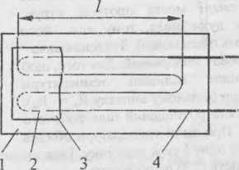
Рис. 7.1
Деформацію деталі визначають за формулою:
$\frac{∆R}{R}=Kε,$ (7.2)
де $∆R$ - зміна опору тензорезистора, К - йото початковий опір; $ε$ - відносна деформація деталі на базі тензорезистора; К - коефіцієнт тензочутливості тензорезистора.
Коефіцієнт тензочутливості - це безрозмірна величина, яка залежить від фізичних властивостей матеріалу. Для матеріалів, які використовуються в тензорезиеторах, величина К коливається в межах 2...3,5. Коефіцієнт тензочутливості може бути вирахуваний теоретично, але зазвичай визначається дослідним шляхом (таруванням тензорезисторів). Оскільки величина відносної деформації в межах пружності дуже мала, то для збільшення точності показань використовують для тензорезисторів дріт або фольгу з великим питомим опором (константан, ніхром, манганін і ін.).
Для виготовлення провідникових тензорезисторів використовують дріт діаметром 0,02 - 0,03мм, для фольгових - фольгу товщиною 0,001 - 0,01мм. Промисловість випускає фольгові і дротяні тензорезистори з базою l = 3; 5; 10; 15; 20 мм і опором $R$ = 50; 100; 150; 200; 300; 400 Ом. Дротяні тензорезистори дозволяють вимірювати деформації до 2%, фольгові - в три рази менші. Точність виміру деформацій складає 10‘⁵.
Наклейка тензорезисторів здійснюється спеціальними клеями, наприклад, ціакріновим клеєм, який швидко твердіє, клеями БФ-2, БФ-4, 192-Т і ін., що полімеризуються. Приклейка тензорезисторів до деталі проводиться за спеціальною технологією в залежності від клею, що використовується, та типу тензорезистора.
Вимірювання деформацій проводиться приладами, зібраними за мостовою схемою, яка приведена на рис. 7.2. Міст складається із опорів $R_{1}, R_{2}, R_{3}, R_{4}$ які називаються плечами моста, і провідника АВ із включеним у нього гальванометром (діагональ моста).
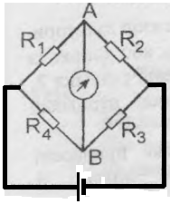
Рис. 7.2
Якщо величини опорів підібрані так, що
$\frac{R_{1}}{R_{2}}=\frac{R_{4}}{R_{3}}$, (7.3)
то в діагоналі моста струму не буде, тобто міст збалансований. При зміні опору робочого тензорезистора $R_{р}=R_{1}$, викликане деформацією деталі, баланс моста порушується і по діагоналі моста протікає струм. Величина цього сигналу дуже мала, тому для його збільшення використовують підсилювачі. З підсилювача сигнал поступає на вимірювач деформацій.
Для того, щоб не допустити розбаланс моста внаслідок коливань температури икористовують компенсаційні тензорезистори (в даному випадку $R_{к}=R_{2}$). Це такий же тензорезистор, як і робочий, який розміщений біля робочого тензорезистора, але не наклеєний на деталь. При зміні температури обидва тензорезистори будуть змінювати свій опір на одну і ту ж величину, і так як вони включені в протилежні плечі моста, рівність (7.3) не порушиться.

Опис установки і дослідного зразка
Для того, щоб установити залежність між величиною струму ідсилювача яка вимірюється методом електротензометрії, проводять тарування тензорезисторів. Воно проводиться за допомогою спеціального тарувального пристрою, вид якого показаний на рис. 7.3.
Балочка 1 прямокутного поперечного перерізу $h×b$ установлюється між чотирма симетрично розташованими опорами. Верхні нерухомі опори 2 виконані як одне ціле з корпусом 3 тарувального пристрою. Нижні опори 4 «ташовані на рухомій траверсі 5. Навантаження балки проводиться аховичком 6 через черв'ячний редуктор, змонтований в середині корпуса, черв'ячне колесо редуктора закріплено від зміщення в вертикальному напрямку. При повороті черв'ячного колеса відбувається викручування гвинта 7, який піднімає рухому траверсу 5, здійснюючи навантаження на балку в вигляді двох зосереджених сил, прикладених в місцях розташування опор 4.
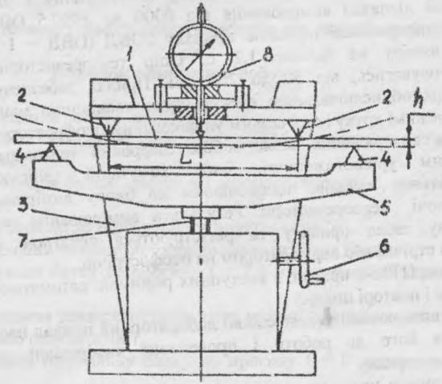
Рис. 7.3
Ділянка балки між нерухомими опорами 2 довжиною L працює на чисте згинання, тому зовнішні волокна цієї ділянки будуть мати однакову деформацію. Відносна деформація цих волокон ε визначається через максимальний прогин f балки за формулою:
$ε=\frac{4H}{L^{2}}f$, (7.4)
де $f$ - прогин балки.
Величина прогину визначається індикатором часового типу 8 із ціною поділки 0,01 мм. який установлений нерухомо в корпусі 3 пристрою.
Щоб наклеїти на балку декілька тензорезисторів її ширину вибирають 20 - 30 мм, а висоту - 6 - 8 мм. При меншій висоті появляється суттєва похибка, яка вноситься товщиною клею і обумовлена віддаллю між поверхневим волокном і тензорезистором. На робочу ділянку тарувальної балки наклеюють 4-6 тензорезисторів із тієї ж партії, що і робочі тензорезистори, які наклеєні на досліджуваній деталі. Відхилення зо опором в партії не повинен перевищувати 0,5% опору тензорезистора.
Тарування тензорезистора проводиться' після попередньої балансировки моста. За результатами тарування будують тарувальний графік залежності зміни показань вимірювача деформацій від відносної деформації балки. Цей графік будують для конкретного комплексу, який складається із тензорезисторів, ліній зв'язку, каналу підсилювача і вимірювача деформацій.
В даній роботі вимірювання деформацій проводиться цифровим тензометричним мостом ЦТМ-5. Він використовується для вимірювання статичних деформацій в деталях и вузлах машин, будівельних конструкціях і т.п. за допомогою тензорезисторів, які включаються за напівмостовою схемою. Прилад складається із блоку вимірювання і блоку комутації. Цифровий діапазон вимірювання від 0000 до 3999-5 ОВД. Ціна однієї одиниці дискретності показань приладу 50ВД (ОВД = Т10'⁶Л/ / /). Час одного виміру не більше 1,2 с. Опір тензорезисторів, які можуть використовуватись, від 50 до 200 Ом. Прилад забезпечує дистанційне управління обчислювальною електронною клавішною машиною "Искра- 108Д" в режимі друку і стрічковим уніфікованим перфоратором ПЛУ-1.
Блок вимірювання являє собою цифровий тензометричний міст з дискретним урівноваженням. Блок комутацій здійснює комутацію вимірювальних каналів, підключаючи до блоку вимірювання робочі і компенсуючі тензорезистори. Результати вимірювання висвічуються на цифровому табло приладу та регіструються печатною машинкою на паперовій стрічці або перфоратором на перфострічці.
Прилад ЦТМ-5 працює в наступних режимах: автоматичному, ручному управлінні і повторі циклу.
Блок вимірювання являє собою лабораторний прилад настільного типу. Підготовка його до роботи і проведення вимірювань проводиться в наступному порядку:
- Звернути увагу на правильність підключення кабелів і заземлення приладу. Виключити всі кнопки перемикачів роду робіт і "МП", "ПЛ". Включити вилку приладу в електричну мережу. Включити тумблер "СЕТЬ" на блоці вимірювань (при цьому загораються лампи цифрового табло).
- Натиснути кнопку "СБРОС", установивши таким чином блок комутації в нульове положення. При цьому на цифровому табло перші три цифри (номер вимірювального каналу) будуть нулі. Поставити тумблер на задній панелі приладу в положення "ПЕРИОДИЧЕСКИ".
- Натиснути кнопку "УПР.БК ОДНОКР." і, натискаючи кнопку "ПУСК”, проконтролювати по цифровому табло перемикання з попереднього вимірювального каналу на наступний.
- Натиснути кнопки "РУЧН. УПР." і "МП". Натискаючи кнопку "ПУСК", переконатися в збігу чисел на цифровому табло і стрічці друкуючої машинки. Після закінчення перевірки приладу натиснути кнопку "СБРОС".
- При роботі приладу в режимі "ручне управління" натиснути кнопку "РУЧН. УПР." і "МП", "ПЛ” або одну з них (в залежності від необхідності працювати з друкуючого машинкою чи перфоратором). Натискаючи кнопку "ПУСК", виконати вимірювання при не навантаженій деталі у необхідній кількості каналів. Після цього натиснути кнопку "СБРОС" і навантажити деталь. Провести вимірювання у тій же кількості каналів при навантаженій деталі.
- Результатом вимірювання у даному вимірювальному каналі є різниця абсолютних величин двох показань приладу: початкового $n_{0}$ - при не навантаженій деталі і повторного $n_{n}$ - при навантаженій деталі. Значення деформацій визначається за формулою:
$ε=\frac{2}{K}\left(n_{0}-n_{n}\right)S∙{10}^{-6}$, ВОД, (7.5)
де К - коефіцієнт тензочутливості тензорезисторів, що задіяні в роботі.

Порядок виконання роботи
- Вивити правила роботи на ЦТМ-5.
- Підключити тензорезистори до ЦТМ-5 шляхом з’єднання відповідного роз’ємна.
- Заміряти розміри балки: висоту h і довжину ділянки L, яка підлягає чистому згинанню.
- Виставити індикатор тарувального пристрою на "0".
- Зняти показання тензорезисторів до навантаження балки.
- Навантажувати балку до прогину f = 2,0 мм ступенями через кожні 0,5 мм.
- Зняти показання тензорезисторів після кожної ступені навантаження і занести їх у таблицю 7.1.
- Розвантажити тарувальну балку до прогину f = 0 ступенями через 0,5мм.
- Зняти показання тензорезисторів при розвантаженні балки на кожній ступені і занести їх в таблицю 7.1.
- Підрахувати середнє значення показань приладу на кожній ступені навантаження.
- 3а формулою (7.4) визначити значення відносної деформації крайніх волокон балки на кожній ступені навантаження і записати їх у таблицю 7.2.
- Побудувати тарувальний графік і визначити коефіцієнт чутливості тензорезисторів

Форма звіту
- Назва роботи.
- Мета роботи.
- Короткі теоретичні відомості.
- Схема навантаження балки у тарувальному пристрої і розміри балки: $h=…, мм;L=…, мм.$
- Таблиця дослідних значень деформації, яка реєструється приладом на кожній ступені навантаження та розвантаження, в цифрових значеннях ЦТМ- 5 (таблиця 7.1).
- Визначити значення відносної деформації крайніх волокон балки на ділянці чистого згинання за формулою (7.4) (таблиця 7.2).
- За даними таблиць 7.1 та 7.2 побудувати тарувальний графік і визначити коефіцієнт тензочутливості за формулою (7.5).
- Висновки.
Таблиця 7.1
Дослідні значення деформації
№ тензо  резистора | $$f=0$$ | $$f=0,5$$  мм | $$∆n_{1}=n_{0}-n_{1}$$ | $$f=1$$  мм | $$∆n_{2}=n_{1}-n_{2}$$ | $$f=1,5$$  мм | $$∆n_{3}=n_{2}-n_{3}$$ | $$f=2,0$$  мм | $$∆n_{4}=n_{3}-n_{4}$$
№ тензо  резистора | $$n_{0}$$ | $$n_{1}$$ | $$∆n_{1}=n_{0}-n_{1}$$ | $$n_{2}$$ | $$∆n_{2}=n_{1}-n_{2}$$ | $$n_{3}$$ | $$∆n_{3}=n_{2}-n_{3}$$ | $$n_{4}$$ | $$∆n_{4}=n_{3}-n_{4}$$
навантаження
1
2
3
розвантаження
1
2
3
$$∆n_{с}=\frac{\sum{∆n}}{6}$$
Таблиця 7.2
Теоретичні значення деформацій
f | 0,5 мм | 1,0 мм | 1,5 мм | 2,0 мм
ε

Контрольні питання
- Яка конструкція тензорезисторів?
- По якому принципі основана робота тензорезисторів?
- Намалюйте мостову схему для виміру деформацій.
- Запишіть формулу для визначення відносних деформацій волокон балки на ділянці чистого згину
- Із яких матеріалів виготовлю тензорезитори?
- Які максимальні деформації можна виміряти тензорезисторами?
- Що називають коефіцієнтом тензочутливості тензорезисторів?

ЛАБОРАТОРНА РОБОТА №8
ДОСЛІДЖЕННЯ КОНЦЕНТРАЦІЇ НАПРУЖЕНЬ У ПЛАСТИНІ ПРИ РОЗТЯГУВАННІ
Мета роботи – дослідити розподіл напружень у поперечному перерізі пластини, ослабленому отвором або боковими напівкруглими виточками.
Короткі теоретичні відомості
При розтяганні або стисканні пластини постійного поперечного перерізу, довжина якої значно більша її ширини, в перерізах, достатньо віддалених від точки прикладення зовнішніх сил, напруження розподіляються рівномірно і визначаються за формулою:
$σ=\frac{F}{A}$. (8.1)
Різкі зміни площі поперечного перерізу, виконані із конструктивних, технологічних чи інших міркувань (різного роду отвори, надрізи, вирізи, виточки тощо) приводять до нерівномірного розподілу напружень по перерізу. На рис. 8.1, а, б показаний розподіл напружень по перерізу, ослабленому отвором і напівкруглими виточками відповідно.
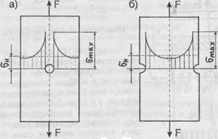
Рис. 8.1
Як видно із приведених рисунків, біля контурів отвору і виточок виникають локальні напруження, які перевищують основні (номінальні) в декілька разів. Це місцеве збільшення напружень називається концентрацією напружень.
За номінальні прийняті напруження в ослабленому перерізі, підраховані при умові, що розподіл напружень у цьому перерізі рівномірний:
$σ_{H}=\frac{F}{A-A_{ОСЛ}}$. (8.2)
де А - площа поперечного перерізу без концентратора, $A_{ОСЛ}$ – площа ослаблення. У тих випадках, коли площа ослаблення досить мала, за номінальне напруження можна прийняти напруження у суцільному перерізі.
Якісною характеристикою концентрації служить коефіцієнт концентрації, який дорівнює відношенню максимального напруження біля контуру концентратора до номінального напруження у цій же точці:
$α=\frac{σ_{max}}{σ_{H}}$. (8.3)
Напруження швидко зменшуються по мірі віддалення від концентратора і залежать від його форми і розмірів, орієнтації відносно навантаження, виду навантаження тощо. Теоретично коефіцієнти концентрації визначаються методами теорії пружності та пластичності, а експериментально вони можуть бути визначені поляризаційно-оптичним методом, методом муарових стрічок, методом електротензометрії і ін. Коефіцієнт концентрації напружень у пластині з малим отвором при розтяганні а = 3, а біля виточок залежить від глибини та відношення радіуса виточки до ширини пластини і може досягати значення $α=20$. Для найбільш розповсюджених концентраторів коефіцієнти концентрації наводяться у довідниках, [5,6].
Опис установки і дослідного зразка
Зразок (рис. 8.2) являє собою пластину прямокутного перерізу розмірами $b×a$, з концентраторами напружень у вигляді отвору діаметром d = 12мм, просвердленого на осі зразка, і двох бокових напівкруглих виточок з радіусом r = 6 мм. Для того, щоб виключити взаємний вплив концентраторів напружень, вони виконані на значній віддалі один від одного. Матеріал пластини сталь 45, модуль пружності Е = 2 10⁵ МПа

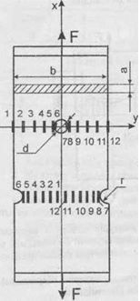
Рис. 8.2
Розподіл напружень по перерізу зразка досліджувався методом електротензометрії. Схема наклейки тензорезисторів приведена на рис. 8.2. Для дослідження використовувались тензорезистори типа КФ4П1-3-200 з базою 5мм і опором R=50 Ом. Тензорезистори 6 і 7 будуть регіструвати максимальні напруження $σ_{max}$ на поверхні концентратора. За показаннями інших тензорезисторів можна судити про розподіл напружень по мірі віддалення від концентратора Вимірювання проводяться приладом ЦТМ-5.
Навантаження зразка здійснюється на розривній машині УМ-20 за допомогою спеціальних захватів, які забезпечують практично рівномірне розподілення навантаження по ширині зразка.
Порядок виконання роботи
- Провести заміри розмірів поперечного перерізу зразка і закріпити його у захватах розривної машини.
- Підключити тензорезистори до вимірювального приладу ЦТМ-5.
- Визначити максимально допустиме навантаження для даного зразка за формулою:
$\left[F_{max}\right]=\frac{σ_{T}}{nα}A$. (8.4)
де $σ_{T}$ - границя текучості матеріалу зразка; п = 1,6 — коефіцієнт запасу міцності; $α$ - теоретичний коефіцієнт концентрації для даного концентратора напружень.
- Включити прилад ЦТМ-5 і заміряти показання тензорезисторів до навантаження..
- Здійснити навантаження зразка до заданої викладачем величини і заміряти показання усіх тензорезисторів.
- Після закінчення дослідження розвантажити зразок.
- Визначити величини напружень за показаннями усіх тензорезисторів за формулою:
$σ=E\frac{2}{K}5∙{10}^{-6}\left(n_{1}-n_{2}\right)$. (8.5)
де К - коефіцієнт тензочутливості тензорезисторів (для даних тензорезисторів К = 2,074).
- Побудувати епюри напружень у перерізах з концентраторами.
- Визначити коефіцієнти концентрації напружень за формулою 8.3 і порівняти їх зі значеннями, взятими із довідника.
Форма звіту
- Назва роботи.
- Мета роботи.
- Короткі теоретичні відомості.
- Креслення зразка зі схемою наклейки тензорезисторів.
- Таблиці спостережень (таблиці 8.1 і 8.2).
- Визначити коефіцієнти концентрації напружень (за формулою 8.3).
- Вибрати значення коефіцієнтів концентрації для даних сонцентраторів із довідника.
- Оцінити розбіжність між дослідними і довідниковими значеннями за формулою:
$ψ=\frac{α_{досл}-α_{теор}}{α_{досл}}∙$100, $\%$ (8.6)
де $α_{досл}$ - коефіцієнт концентрації, визначений експериментально; $α_{теор}$ - теоретичний коефіцієнт концентрації, вибраний із довідника.
- Висновки по роботі.
Таблиця 8.1
Дослідні значення напружень в перерізі з концентратором у вигляді отвору
№ тензо-  резис-  тора | Y,  мм | До наванта-  ження  F=0 | Після наванта-  ження  F=…, Н | $$n_{1}-n_{2}$$ | $σ,$МПа  (за формулою  8.5)
№ тензо-  резис-  тора | Y,  мм | $$n_{1}$$ | $$n_{2}$$ | $$n_{1}-n_{2}$$ | $σ,$МПа  (за формулою  8.5)
1 | -50
2 | -40
3 | -30
4 | -20
5 | -8
6 | -6
7 | 6
8 | 8
9 | 20
10 | 30
11 | 40
12 | 50
Таблиця 8.2
Дослідні значення напружень в перерізі з концентратором у вигляді напівкруглих виточок
№ тензо-  резис-  тора | Y,  мм | До наванта-  ження  F=0 | Після наванта-  ження  F=…, Н | $$n_{1}-n_{2}$$ | $σ,$МПа  (за формулою  8.5)
№ тензо-  резис-  тора | Y,  мм | $$n_{1}$$ | $$n_{2}$$ | $$n_{1}-n_{2}$$ | $σ,$МПа  (за формулою  8.5)
1 | -4
2 | -12
3 | -20
4 | -28
5 | -35
6 | -42
7 | 42
8 | 35
9 | 28
10 | 20
11 | 12
12 | 4
Контрольні питання
- Які напруження називаються номінальними?
- Що називають коефіцієнтом концентрації напружень і як його визначають?
- Намалюйте епюри напружень в перерізах з концентраторами напружень у вигляді отвору та бокових виточок при розтяганні зразка..
- Як впливають на коефіцієнт концентрації напружень розміри концентратора і зразка?
- Як впливає концентрація напружень на міцність пластичних і крихких матеріалів?
- Чи впливає вид навантаження на коефіцієнт концентрації напружень?
- Чому експериментальний коефіцієнт концентрації напружень відрізняється від теоретичного?
ЛАБОРАТОРНА РОБОТА №9
ВИЗНАЧЕННЯ НАПРУЖЕНЬ І ПЕРЕМІЩЕНЬ ПРИ КОСОМУ ЗГИНІ
Мета роботи – дослідна перевірка теорії косого згину. Порівняти розподіл напружень у заданому перерізі консольної балки і повне переміщення її вільного кінця, отримані дослідним шляхом і теоретично.
Короткі теоретичні відомості
Косим згином називають опір прямої балки діям поперечних навантажень, що проходять через центр згину перерізів, але розміщуються не тільки в одній головній площині інерції стержня. Перерізами розуміють точки, що мають наступні властивості: поперечне навантаження, що проходить через центр згину, не викликає закручування балки. В тому випадку, коли переріз має вісь симетрії, центр згину лежить на цій вісі. При наявності двох і більше вісей симетрії центр згину співпадає з центром ваги перерізу. В подальшому будемо рахувати, що переріз або має дві вісі симетрії, або різниця в положенні центра згину і центра ваги перерізу є несуттєвою і нею можна знехтувати (що буде справедливим для так званих масивних (не тонкостінних) балок). Таким чином, в прийнятій постановці будемо рахувати, що поперечні навантаження проходять через центри ваги перерізів, але розміщуються не тільки в одній головній центральній площині інерції. Якщо всі сили розміщені в одній центральній (але не головній) площині інерції перерізу, то має місце плоский косий згин (рис. 9.1.а), в противному випадку – просторовий (рис. 9.1.б).
Розклавши навантаження по головних напрямках та використавши принцип суперпозиції, можемо представити НДС при косому згині як суму НДС при двох прямих згинах.
Тоді нормальні напруження в точках поперечного перерізу (рис. 9.2) визначаються співвідношенням:
$σ\left(y,z\right)=\frac{M_{z}⋅y}{I_{z}}+\frac{M_{y}⋅z}{I_{y}}$, (9.1)
де $M_{z}=M⋅\cos{α; M_{y}=M⋅\sin{α} }$;
М – загальний згинальний момент в перерізі.
α – кут нахилу загальної згинальної пари до площини YOX.
y, z – координати точки, в якій визначають напруження.

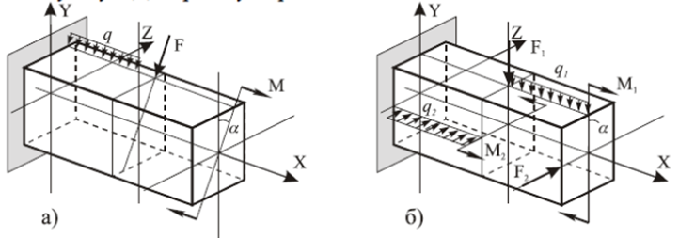
Рис. 9.1
Формулу (9.1) можливо записати в наступному вигляді:
$σ\left(y,z\right)=M\left(\frac{y⋅\cos{α}}{I_{z}}+\frac{z⋅\sin{α}}{I_{y}}\right)$ (9.2)
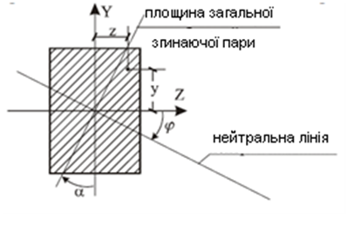
Рис. 9.2
З умови $σ\left(y_{n},z_{n}\right)=0$, де $y_{n}$ і $z_{n}$ - координати точок, що лежать на нейтральній лінії, із (2) отримуємо лінійне рівняння нейтральної лінії:
$\frac{y_{n}\cos{α}}{I_{z}}+\frac{z_{n}\sin{α}}{I_{y}}=0$. | (9.3)
Звідси:
$y_{n}=-\frac{I_{z}⋅\sin{α}}{I_{y}⋅\cos{α}}⋅z_{n}$ (9.3ʹ)
Оскільки $y_{n}=0$, $z_{n}=0$ задовільняють (9.3′), нейтральна лінія є пряма, що проходить через центр ваги перерізу. Кут нахилу φ нейтральної лінії до вісі Z (рис. 9.2) знайдемо із співвідношення:
$\tan{φ=-\frac{I_{z}}{I_{y}}}\tan{α}$ (9.4)
Виходячи із принципу суперпозиції, переміщення при косому згині визначаються геометричним складанням переміщень у напрямку осей у і z:
$f=\sqrt{f_{y}^{2}+f_{z}^{2}}$. (9.5)

Для балки, жорстко закріпленої одним кінцем і навантаженої силою $F$ на вільному кінці (рис. 9.3), переміщення під силою у напрямку осей у і z дорівнюють відповідно:
$f_{y}=\frac{F_{y}∙l^{3}}{3EJ_{z}}=\frac{F\cos{α}∙l^{3}}{3EJ_{z}}$; (9.6)
$f_{z}=\frac{F_{z}∙l^{3}}{3EJ_{y}}=\frac{F\sin{α}∙l^{3}}{3EJ_{y}}$. (9.7)
Напруження σ в перерізі, розташованому на віддалі $l_{1}$ від вільного кінця балки, дорівнюють:
$σ=\frac{F_{z}l_{1}z}{J_{y}}+\frac{F_{y}l_{1}y}{J_{z}}=Fl_{1}\left(\frac{\sin{α}∙z}{J_{y}}+\frac{\cos{α}∙y}{J_{z}}\right)$ (9.8)
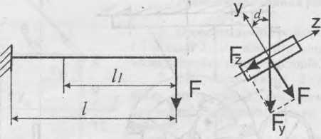
Рис. 9.3
Опис установки і дослідного зразка
Установка для перевірки теорії косого згину являє .собою балку 1 прямокутного поперечного перерізу, жорстко закріплену одним кінцем до кронштейну 2 (рис. 9.3). Матеріал балки - сталь 45. Балку можна повертати відносно осі X так, що її поперечний переріз повертається на довільний кут а відносно вертикальної площини. Кут а показується на шкалі, яка нанесена на пластину 4, стрілкою 5, закріпленою на осі балки. Положення балки фіксується гвинтом 3.
Навантаження балки проводиться шляхом установлення вантажів на ваговому підвісі 6, прикріпленому до планки 7, яка може вільно повертатися навколо осі балки. Це забезпечує дію навантаження завжди у вертикальній площині, а взаємно перпендикулярні грані планки, незалежно від орієнтації поперечного перерізу балки, займають завжди строго вертикальне і горизонтальне положення. Це дозволяє використовувати їх для обпирання ніжок індикаторів годинникового типу 8 і 9, якими заміряються переміщення вільного кінця балки у вертикальному і горизонтальному напрямках відповідно. Індикатори установлені у кільці 10, привареному до кронштейна 11.
Розподіл напружень у заданому поперечному перерізі балки визначається із допомогою тензорезисторів 12, наклеєних на поверхні балки вздовж її осі. Схема наклейки тензорезисторів з їх номерами наведена на рис. 9.4. Дроти від тензорезисторів виведені на роз′єм 13, закріплений на кронштейні 2. Розпайка виводів від тензорезисторів на ЦТМ-5 виконана таким чином, що номер тензорезистора співпадає з номером каналу приладу. Замість компенсаційних тензорезисторів для балансування моста використовується магазин опорів.
Порядок виконання роботи
- Провести заміри розмірів балки b, h, l і віддалі $l_{1}$ від вільного кінця балки до місця наклейки тензорезисторів.
- Відпустити гвинт 3 і повернути балку на заданий викладачем кут 𝛂. Зафіксувати положення балки, затягнувши гвинт 3.
- Виставити стрілки індикаторів на нуль.
- Підключити прилади: ЦТМ-5, друкуючий пристрій, магазин опорів.
- Зняти показання тензорезисторів до навантаження балки.
- Навантажити балку силою F, яка задана викладачем.
- Зняти показання тензорезисторів і індикаторів після навантаження.
- Обчислити величину повного переміщення вільного кінця балки за формулою:
$f_{д}=\sqrt{f_{В}^{2}+f_{Г}^{2}}$. (9.9)
- Підрахувати величину повного переміщення вільного кінця балки, використовуючи формули (9.4,9.6, 9.7).
- Заповнити таблицю спостережень для дослідного визначення напружень у заданому перерізі балки (таблиця 9.4).
- Підрахувати теоретичне напруження у заданому перерізі балки за формулою (9.8).
- Побудувати просторову епюру напружень по перерізу балки за результатами теоретичних розрахунків і нанести на неї експериментальні точки.
- Нанести положення нейтральної лінії перерізу і переконатися, що повне переміщення при косому згині перпендикулярне до нейтральної лінії.
- Порівняти дослідні і теоретичні значення переміщень і напружень, підрахувавши похибку за формулами:
$ψ_{1}=\frac{f_{Д}-f_{Т}}{f_{Д}}∙100,\%$ (9.10)
$ψ_{2}=\frac{max\left|σ^{Д}-σ^{Т}\right|}{σ_{max}^{Д}}∙100,\%$. (9.11)
Форма звіту
- Назва роботи.
- Мета роботи.
- Короткі теоретичні відомості.
- Схема навантаження зразка з необхідними розмірами і розташування вимірювальних приладів: F=…, H; 𝛂=…, ; l=…, см; $l_{1}$=…, см.
- Форма і розміри перерізу зразка: b=… см; h=… см.
- Визначення дослідним шляхом повного переміщення вільного кінця балки (за формулою 9.9). $f_{В}$ =…. мм, $f_{Г}$ =…. мм.
- Визначення теоретичного переміщення вільного кінця балки (за формулами 9.4,9.6,9.7). Е = 2×10⁵ Мн/м²; $J_{z}$ =.... см⁴, $J_{y}$ = .... см⁴.
- Заповнення таблиці спостережень для визначення напружень дослідним шляхом.
- Визначення теоретичних значень напружень в заданому перерізі (за формулою 9.8).
- Побудова просторової епюри напружень у заданому перерізі з нанесенням нейтральної лінії перерізу.
- Визначення розходжень між дослідним і теоретичним значеннями переміщень і напружень (за формулами 9.10 і 9.11).

Контрольні питання
- Який випадок згину називається косим?
- Як знаходять небезпечні точки при косому згині?
- Як будується нейтральная лінія при косому згині?
- Напишіть формулу для визначення нормальних напружень в довільній точці поперечного перерізу при косому згині
- Напишіть умови міцності при косому згині балки.
- Як пібирається переріз балки при косому згині?

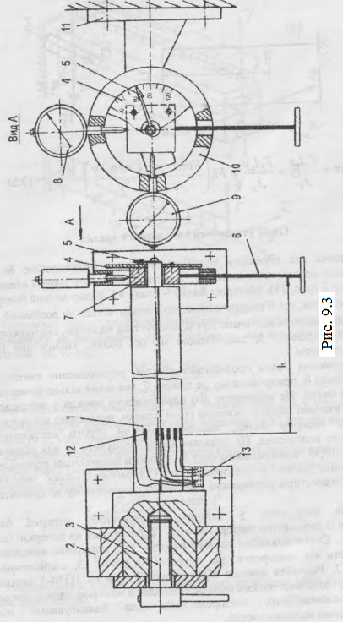
Таблиця 9.1
Визначення напружень дослідним шляхом
№ тензоре-  зистора | Координати |  | Покази тензорезисторів |  | Різниця показ.  $$∆=n_{2}-n_{1}$$ | Деформація  $$ε=5∙{10}^{5}∙∆$$  відн. Од. | Напруження  $$σ^{Д}=Eε, МПа$$ | Напруження  теоретичні  $$σ^{Т}=Eε, МПа$$ | Абсолютна  похибка $σ^{Д}-σ^{Т}$
№ тензоре-  зистора | Y, см | X, см | До навантаж.  $$n_{1}$$ | Після на вантаж.  $$n_{2}$$
1
2
3
4
5
6
7
8
9
10
11
12
13
14
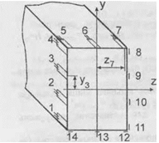
Рис. 9.4

ЛАБОРАТОРНА РОБОТА №10
ДОСЛІДЖЕННЯ РОЗПОДІЛУ НАПРУЖЕНЬ ПРИ ПОЗАЦЕНТРОВОМУ РОЗТЯГАННІ
Мета роботи – визначити експериментально розподіл нормальних напружень по поперечному перерізі стальної штаби при позацентровому розтягу і порівняти їх із напруженнями, визначеними теоретично.
Короткі теоретичні відомості
Позацентровим розтягом (або стиском) називають опір прямого бруса дії сил, паралельних поздовжній осі бруса, що не проходять через центри ваги перерізів.
В тому випадку, коли вплив додаткових згинальних моментів, пов’язаних з викривленням поздовжньої вісі бруса, можна знехтувати, брус рахують жорстким. Наприклад, до таких брусів відносять колони нижніх поверхів в каркасах багатоповерхових будинків, стовпчасті фундаменти, опори мостів і т.п. В цьому розділі будемо розглядати випадок позацентрового розтягу – стиску жорстких брусів, при якому рахують справедливим принцип суперпозиції.
Виділим дільницю бруса, що піддається позацентровому розтягу силами F вздовж лінії КК1, (рис.10.1). В заданій постановці при розрахунках по недеформованій схемі напружено – деформований стан бруса є сумою напружено – деформованих станів осьового розтягу і чистого косого згину. В заданому випадку в поперечних перерізах бруса виникають відмінні від нуля 3 внутрішні силові фактори: поздовжня сила N = F та згинальні моменти відносно головних осей Y і Z : $M_{Y}=F⋅Z_{F}$ , $M_{Z}=F⋅Y_{F}$ .
Загальні нормальні напруження в точках поперечного перерізу бруса з координатами (y, z) визначаються як сума напружень від вказаних силових факторів за допомогою наступного виразу:
$σ\left(y,z\right)=\frac{F}{A}+\frac{M_{Z}⋅y}{I_{Z}}+\frac{M_{Y}⋅z}{I_{y}}=\frac{F}{A}\left(1+\frac{Y_{F}⋅y}{i_{z}^{2}}+\frac{Z_{F}⋅z}{i_{y}^{2}}\right)$. | (10.1)
Де $i_{y}=\sqrt{\frac{I_{y}}{A}}$ ; $i_{z}=\sqrt{\frac{I_{z}}{A}}$ – головні радіуси інерції перерізу.
Рівняння нейтральної лінії $σ\left(y_{n},z_{n}\right)=0$ з урахуванням (10.1) можна записати в наступному вигляді:
$1+\frac{Y_{F}⋅y_{n}}{i_{z}^{2}}+\frac{Z_{F}⋅z_{n}}{i_{y}^{2}}=0$, | (10.2)
тобто нейтральна лінія – пряма, що не проходить через початок координат.
Тут $y_{n}$, $z_{n}$ - координати точок нейтральної лінії.
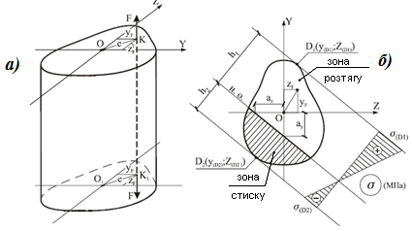
Рис. 10.1
Для практичного використання буде зручним представити рівняння нейтральної лінії в відрізках $a_{y}$, $a_{z}$, що відсікаються нею на координатних вісях Y,Z. Нехай $z_{n}=0$, тоді з (10.2) отрмаємо:
$$y_{0}=a_{y}=-\frac{i_{z}^{2}}{y_{F}^{2}}$$ | (10.3)
аналогічно: $a_{z}=-\frac{i_{y}^{2}}{z_{F}^{2}}$;
Оскільки залежність (10.1) для нормальних напружень – лінійна, то лінії рівнів (лінії в точках яких нормальні напруження мають однакові значення) – прямі, паралельні до нейтральної вісі. Для визначення напружень в точках поперечного перерізу досить побудувати епюру σ в напрямку, перпендикулярному нейтральній лінії (рис.10.1,б). Екстремальні значення в зонах розтягу і стиску досягаються в точках $D_{1}\left(Y_{D_{1}},Z_{D_{1}}\right), D_{2}\left(Y_{D_{2}},Z_{D_{2}}\right)$, в точках найбільш віддалених від нейтральної лінії.
В заданому випадку в елементах об’єму реалізується лінійний напружений стан. Тому умови міцності будуть зводитись до перевірки по максимальних нормальних напруженнях. Якщо розрахункові граничні стани $\left[σ_{+}\right]=\left[σ_{-}\right]=\left[σ\right]$, (матеріал пластичний) і $h_{1}>h_{2}$, то умови міцності будуть мати наступний вигляд:
$${\left|σ\right|}_{max}=σ_{D_{1}}=\frac{F}{A}\left(1+\frac{Y_{F}⋅y_{D_{1}}}{i_{z}^{2}}+\frac{Z_{F}⋅z_{D_{1}}}{i_{y}^{2}}\right)≤\left[σ\right]$$ | (10.4)
При $\left[σ_{+}\right]≠\left[σ_{-}\right]$ (матеріал крихкий) складають дві умови міцності:
$$σ_{max}^{Р}=σ_{D_{1}}=\frac{F}{A}\left(1+\frac{Y_{F}⋅y_{D_{1}}}{i_{z}^{2}}+\frac{Z_{F}⋅z_{D_{1}}}{i_{y}^{2}}\right)≤\left[σ_{+}\right]$$  $${\left|σ\right|}_{max}^{C}=\left|σ_{D_{2}}\right|=\left|\frac{F}{A}\left(1+\frac{Y_{F}⋅y_{D_{2}}}{i_{z}^{2}}+\frac{Z_{F}⋅z_{D_{2}}}{i_{y}^{2}}\right)\right|≤\left[σ_{-}\right]$$ | (10.5)
Умови (16), (17) слугують для розв»язку різних видів задач:
- перевірочна (перевірка міцності);
- проектна (підбір перерізу);
- проектна (підбір навантажень);
- виначення граничних навантажень.
Опис установки і дослідного зразка
Для дослідження розподілу напружень при позацентровому розтяганні використовується зразок у вигляді стальної штаби прямокутного поперечного перерізу, яка має отвори для кріплення за допомогою штифтів у захватах машини. Розташування отворів на різній відстані від осі зразка дозволяє проводити дослідження при різному ексцентриситеті прикладення навантаження
Експериментальне визначення напружень проводиться методом електротензометрії. Вид зразка і розташування на ньому тензорезисторів наведено на рис.10.2.

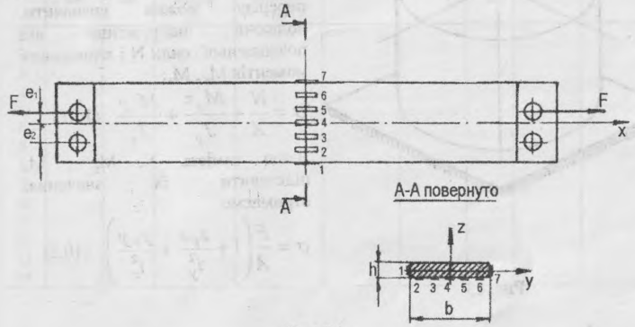
Рис. 10.2
Для дослідження використовуються тензорезистори типу 1 ПФТК 10-200 М-ІІ. Реєстрація показань тензорезисторів проводиться приладом ЦТМ-5. Номери тензорезисторів, які указані на схемі наклейки, відповідають номерам каналів приладу.
Розтягання зразка проводиться на машині ІМ-4, схема якої наведена на рис. 10.3. Машина складається із станини 1, на якій установлені чотири стійки 2. До верхньої частини стійок кріпиться плита 3 із силовимірювальним пристроєм. Навантаження зразка проводиться рукояткою 4 через черв’ячний редуктор, змонтований всередині станини. Черв'ячне колесо редуктора закріплене від переміщення у вертикальному напрямку. При повороті черв’ячного колеса відбувається вгвинчування гвинта нижнього рухомого захвату 5 у маточину черв'ячного колеса. Гвинт від повороту утримується направляючою планкою 6. Зразок 7 кріпиться за допомогою штифтів 8 в нижньому рухомому 5 і верхньому нерухомому 9 захватах машини.
Силовимірювальний пристрій складається із двох не рівноплечих важелів 10 і 11, приєднаних одними кінцями до нерухомого захвату 9. Другий кінець важеля 10 з'єднаний через тяги 12 і динамометр 13 зі станиною. На кінці важеля 11 установлений вантаж 14, за допомогою якого виставляють нуль на шкалі динамометра Відповідність між показаннями динамометра і величиною навантаження, яке діє на зразок, установлюється по таблиці, закріпленій на станині машини.

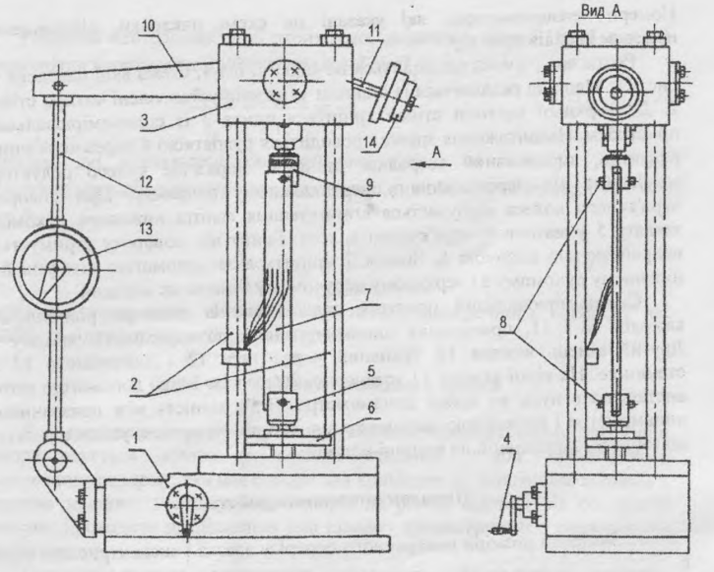
Рис. 10.3
Порядок виконання роботи
- Заміряти розміри поперечного перерізу зразка і ексцентриситет сили F.
- Установити зразок в захвати машини.
- Підготувати ЦТМ-5 і друкуючий пристрій до роботи.
- Зняти показання тензорезисторів до навантаження зразка і записати їх у таблицю 10.1.
- Навантажити зразок силою, указаною викладачем.
- Зняти показання тензорезисторів при даному навантаженні і записати їх у таблицю 10.1.
- Розвантажити зразок.
- Підрахувати значення напружень за формулою:
$σ_{Д}=E\frac{2}{K}∙5∙{10}^{-6}\left(n_{1}-n_{2}\right)$, (10.5)
де К - коефіцієнт тензочутливості тензорезисторів (для даних тензорезисторів К = 2,176).
- Визначити теоретично значення напружень у тих точках поперечного перерізу, де установлені тензорезистори, використавши формулу (10.2).
- 3а отриманими значеннями побудувати епюру нормальних напружень по поперечному перерізу зразка і нанести точками експериментально отримані значення о.
- Знайти положення нейтральної лінії, використавши формулу (10.4).
- Визначити розбіжність між значеннями напружень отриманих експериментально і теоретично за формулою:
$ψ=\frac{max\left|σ^{Д}-σ^{Т}\right|}{σ_{max}^{Д}}∙100,\%$. (10.6)
Форма звіту
- Назва роботи.
- Мета роботи.
- Короткі теоретичні відомості.
- Вид зразка з необхідними розмірами і схема наклейки тензорезисторів: F=… H, b=… мм, h=… мм.
- Визначення дослідним шляхом нормальних напружень (за формулою 10.5). Е = 2 10⁵ Мн/м².
- Визначення теоретичним шляхом нормальних напружень (за формулою 10.2). А=… мм², $J_{z}$=… мм⁴, $i_{z}^{2}=\frac{J_{z}}{A}$=… мм².
- Заповнення таблиці спостережень (таблиця 10.1).
- Епюра нормальних напружень.
- Визначення положення нейтральної лінії.
- Визначення розбіжностей між дослідними і теоретичними
значеннями напружень (за формулою 10.6).

Таблиця 10.1
Дані для визначення дослідних і теоретичних значень напружень
№ тензо-резистора | Коорди-ната y, мм | Покази тензометрів |  | Різниця показ.  $$n_{2}-n_{1}$$ | Напруження, МПа |  | Абсолютна похибка  $$σ^{Д}-σ^{Т}$$
№ тензо-резистора | Коорди-ната y, мм | До навантаж.  $$n_{1}$$ | Після на вантаж.  $$n_{2}$$ | Різниця показ.  $$n_{2}-n_{1}$$ | Дослідні  $$σ_{Д}$$ | Теоретичн  $$σ_{Т}$$ | Абсолютна похибка  $$σ^{Д}-σ^{Т}$$
1 | -30
2 | -20
3 | -10
4 | 0
5 | 10
6 | 20
7 | 30
Контрольні питання
- Який складний опір називається позацентровим розтяганням?
- До яких видів простих деформацій можна привести позацентрове розтягання?
- Запишіть формули для визначення при позацентровому розтяганні нормальних напружень у поперечному перерізі стержня і положення нейтральної лінії.
- Чому дорівнює нормальне напруження у центрі ваги поперечного перерізу при позацентровому розтяганні?
- Як проходить нейтральна лінія, коли точка прикладення сили знаходиться на одній із головних осей інерції перерізу?
- Де повинна бути прикладена сила, щоб напруження в усіх точках перерізу були одного знаку?
- Наведіть приклади деталей машин, які при роботі відчувають позацентрове розтягання.
- Чи зміниться положення нейтральної лінії при збільшенні навантаження? при зміні напрямку сили на протилежний?
- Як впливає величина ексцентриситету на положення нейтральної лінії?
- Які точки поперечного перерізу є найбільш навантаженими?

СПИСОК ЛІТЕРАТУРНИХ ДЖЕРЕЛ
- Александров В.В. и др. Сопротивление материалов. М.: Высшая школа, 2001. – 559 с.
- Дарков А.В., Шпиро Г.С. Сопротивление материалов. – М.: Высшая школа, 1975. – 654 с.
- Костенко Н.А. и др. Сопротивление материалов. – М.: Высшая школа, 2000. – 430 с.
- Писаренко Г.С. та ін. Опір матеріалів. Підручник – К.: Вища школа, 2004. – 655 с.
- Прочность, устойчивость, колебания. Справочник в трех томах. Том 2. Под ред. И.А. Биргера и Я.Г. Пановко. – М.: Изд-во «Машиностроение», 1968. 464 с.
- Савин Г.Н., Тульчий В.И. «Справочник по концентрации напряжений». – К.: «Наукова думка», 1976.
- Сопротивление материалов деформированию и разрушению. / Справочное пособие. Ч.1. Под редакциенй В.Т. Трощенка. – К.; Наукова думка, 1993. – 288 с.
- Сопротивление материалов деформированию и разрушению. / Справочное пособие. Ч.2. Под редакциенй В.Т. Трощенка. – К.; Наукова думка, 1994. – 700 с.
- Феодоев В.И. Сопротивление материалов. – М.: Изд-во МГТУ, 2000. – 592 с.
- Шмелев Л.Т. Сопротивление материалов и основ строительной механіки. – К.: Вища школа. 1989. – 248 с.
- О.П. Кравченко, Є.Г. Опанасюк, М.М.Можаровський Навчально-методичний комплекс з вивчення навчальної дисципліни «Опір матеріалів» для студентів освітнього рівня «БАКАЛАВР» денної і заочної форми навчання спеціальностей 274 «Автомобільний транспорт», 131 «Прикладна механіка», 113 «Галузеве машинобудування» // Житомир: ЖДТУ, 2019. – 120с.

ЗМІСТ
Передмова…………………………………………………………. 3
Лабораторна робота №1. Визначення механічних характеристик матеріалів при розтягу ………………………………………………….. 11
Лабораторна робота №2. Випробування матеріалів на стискання.. 31
Лабораторна робота №3. Випробування матеріалів на подвійний зріз………………………………………………………………………. 38
Лабораторна робота №4. Визначення модуля пружності першого роду та коефіцієнта Пуассона для сталі……………………………… 41
Лабораторна робота №5. Визначення модуля пружності другого роду для сталі………………………………………………………….. 46
Лабораторна робота №6. Визначення ударної в’язкості сталі… 50
Лабораторна робота №7. Дослідження напружено-деформованого стану методом електротензометрії…………………………………… 54
Лабораторна робота №8. Дослідження концентрації напружень у пластині при розтягу………………………………………………….. 63
Лабораторна робота №9. Визначення напружень і переміщень при косому згині…………………………………………………………… 70
Лабораторна робота №10. Дослідження розподілу напружень при позацентровому розтягу……………………………………………… 77
Сисок літературних джерел…………………………………….. 85

